益阳市银海环保科技有限公司
年收贮废旧铅酸蓄电池1万吨建设项目
竣工环境保护验收监测报告

建设单位：益阳市银海环保科技有限公司

编制单位：益阳市银海环保科技有限公司

二〇一九年四月

建设单位 | ： | 益阳市银海环保科技有限公司
法人代表 | ： | 卜祯
编制单位 | ： | 益阳市银海环保科技有限公司
报告编写 | ： | 孙妍娜
项目负责人 | ： | 汪斌

建设单位/编制单位：益阳市银海环保科技有限公司
邮编：413000
电话：18773708150
地址：益阳市赫山区龙岭工业园

目 录
1、验收项目概况 1
2、验收监测依据 2
2.1 建设项目环境保护相关法律、法规、规章和规范 2
2.2建设项目竣工环境保护验收技术规范 2
2.3建设项目环境影响报告及审批部门审批决定 3
3、工程建设情况 4
3.1 地理位置及平面布置 4
3.2 建设内容 4
3.3 项目废旧铅酸蓄电池收贮规模、主要原辅材料及设备 6
3.4水源及水平衡 6
3.5 主要工艺及污染物产出流程 7
3.6 项目变动情况 8
4、环境保护设施 9
4.1污染物及其治理措施 9
4.1 .1水污染物及其治理措施 9
4.1.2 废气污染及其治理措施 9
4.1.3 噪声污染及其治理措施 10
4.1.4 固体废物污染及其治理措施 10
4.2其他环节保护设施 11
4.2.1风险防范设施 11
4.3环保设施投资及“三同时”落实情况 11
5、环评主要结论及建议及审批部门审批决定 12
5.1环评主要结论 12
5.2建议和要求 12
5.3审批部门审批决定 12
5.4环评批复落实情况 13
6、验收监测评价标准 14
6.1废水、地下水评价标准 14
6.2大气污染物及环境空气评价标准 14
6.2噪声评价标准 15
7、验收监测内容 16
7.1 验收期间天气条件 16
7.2 环境保护设施调试运行效果 16
7.2.1废水监测内容 16
7.2.2大气污染物监测内容 16
7.2.3厂界环境噪声监测内容 17
7.3环境质量监测 17
7.3.1地下水监测内容 17
7.3.2 环境空气检测内容 17
8、验收监测的质量控制和质量保证 18
8.1 质量控制和质量保证 18
8.2 监测分析方法 21
8.3检测仪器 21
8.4人员资质 22
9、验收监测结果及评价 23
9.1 验收监测期间工况分析 23
9.2 环保设施调试运行结果 23
9.2.1废水监测结果 23
9.2.2大气污染物监测结果及评价 24
9.2.3 噪声监测结果及评价 26
9.3工程建设对环境的影响 26
9.3.1地下水监测结果及评价 26
9.3.2环境空气监测结果及评价 27
9.4建设项目执行国家环境管理制度情况检查 28
9.5固体废弃物综合利用处理 28
9.6环保管理制度及人员责任分工 28
10、验收监测结论 29
10.1污染物排放监测结论 29
10.1.1废水验收监测结论 29
10.1.2废气验收监测结论 29
10.1.3噪声验收监测结论 29
10.1.4固体废物验收监测结论 30
10.2工程建设对环境影响监测结论 30
10.3环境管理检查结论 30
10.4总体结论 30

附件及附图
附件1：建设项目工程竣工环境保护“三同时”验收登记表
附件2：环评批复
附件3：营业执照
附件4：验收工况证明
附件5：危废委托处置合同及相应资质
附件6：检测报告
附件7：应急预案登记备案表
附件8：建设项目竣工环境保护验收意见
附件9：验收专家人员信息表
附图1：项目地理位置图
附图2：项目总平面布置示意图
附图3：项目地理位置及周边环境示意图
附图4：建设项目环保设施相关照片

1、验收项目概况
目前益阳市内估计每年有废铅酸蓄电池2.5万吨以上，而且没有专门回收仓储废铅酸蓄电池的企业，为了弥补益阳市在废旧电池收贮方面的空缺，益阳市银海环保科技有限公司投资300万元，在益阳市龙岭工业园学府路，租用益阳昌盛电子材料有限公司已建厂房新建年收贮废旧铅酸蓄电池1万吨建设项目。项目主要为收集和贮存益阳市内各4S店、汽车维修店、电力公司、铁塔公司等产生的废旧铅酸蓄电池，不涉及废旧铅酸蓄电池的拆解及后续处置再生环节，运输委托有资质的单位承担。项目于2017年3月委托湖南天瑶环境技术有限公司完成了《益阳市银海环保科技有限公司年收贮废旧铅酸蓄电池1万吨建设项目环境影响报告书》的编制，2017年4月5日益阳市环境保护局以益环审（书）[2017]10号予以批复。项目于2018年4月投入试运营，目前投产后各生产设施和环保设施运行正常，基本具备竣工环境保护验收的条件。
2019年3月，根据各级环保部门制定的有关建设项目竣工环境保护验收管理办法的要求和规定，益阳市银海环保科技有限公司委托湖南格林城院环境检测咨询有限公司对该项目整体进行竣工环境保护验收监测工作。2019年3月13日～14日，湖南格林城院环境检测咨询有限公司对该项目进行了整体现场监测，出具检测报告见附件6。益阳市银海环保科技有限公司依据其验收监测结果及环境管理检查结果编制该验收监测报告。

2、验收监测依据

2.1 建设项目环境保护相关法律、法规、规章和规范
表2-1建设项目环境保护相关法律、法规、规章和规范
序号 | 相关法律、法规、规章和规范 | 发布/实施时间
1 | 《中华人民共和国环境保护法》（2014年修订） | 2015年1月1日起施行
2 | 《中华人民共和国环境影响评价法》（2018年修正） | 2018年12月29日起施行
3 | 《中华人民共和国水污染防治法》(2017年修订) | 2018年1月1日起施行
4 | 《中华人民共和国大气污染防治法》（2018年修正） | 2018年10月26日起施行
5 | 《中华人民共和国环境噪声污染防治法》（2018年修正） | 2018年12月29日起施行
6 | 《中华人民共和国固体废物污染环境防治法》（2016年修正） | 2016年11月7日起施行
7 | 《建设项目环境保护管理条例》 | 2017年10月1日起施行
8 | 《湖南省建设项目环境保护管理办法》 | 2007年10月1日起施行
9 | 《国家危险废物名录》 | 2016年8月1日起施行
10 | 《建设项目环境影响评价分类管理名录》 | 2017年9月1日起施行

2.2建设项目竣工环境保护验收技术规范
表2-2建设项目竣工环境保护验收技术规范
序号 | 技术规范
1 | 《建设项目环境影响评价技术导则 总纲》（HJ 2.1-2016）
2 | 《环境影响评价技术导则 大气环境》（HJ 2.2-2018）
3 | 《环境影响评价技术导则 地面水环境》（HJ/T 2.3-2018）
4 | 《环境影响评价技术导则 地下水环境》（HJ 610-2016）
5 | 《环境影响评价技术导则 声环境》（HJ 2.4-2009）
6 | 《环境影响评价技术导则 生态影响》（HJ 19-2011）
7 | 《环境空气质量标准》(GB 3095-2012)
8 | 《声环境质量标准》(GB 3096-2008)
9 | 《大气污染物综合排放标准》(GB 16297-1996)
10 | 《污水综合排放标准》（GB 9978-1996）
11 | 《地下水质量标准》（GB/T 14848--2017）
12 | 《环境影响评价技术导则 大气环境》（HJ2.2-2018）
13 | 《大气中铅及其化合物的卫生标准》（GB7355-87）
14 | 《工业企业厂界环境噪声排放标准》(GB 2348-2008)
15 | 《生活垃圾焚烧污染控制标准》（GB18485-2014）
16 | 《一般工业固体废物贮存、处置场污染控制标准》(GB 18599-2001)及其2013年修改单
17 | 《危险废物贮存污染物控制标准》（GB18591-2001）及其2013年修改单
18 | 《建设项目环保设施竣工验收监测技术要求(试行)》(国家环境保护总局,环发【2000】38号)
19 | 《建设项目竣工环境保护验收暂行办法》(国环规环评【2017】4号)
20 | 《建设项目竣工环境保护验收技术指南污染影响类》环办环评函[2017]1529号
21 | 《关于建设项目环境管理监测工作有关问题的通知》湖南省环境保护厅湘环发【2004】42号
22 | 《关于建设项目环境管理有关问题的通知》湖南省环境保护局 湘环发【2002】80号

2.3建设项目环境影响报告及审批部门审批决定
表2-3建设项目环境影响报告及审批部门审批决定
文件类别 | 文件信息
环评报告 | 《益阳市银海环保科技有限公司年收贮废旧铅酸蓄电池1万吨建设项目环境影响报告书》  编制单位：湖南天瑶环境技术有限公司  编制时间：2017年3月
审批决定 | 关于《益阳市银海环保科技有限公司年收贮废旧铅酸蓄电池1万吨建设项目环境影响报告表》的批复  审批部门：益阳市环境保护局  审批文号：益环审（书）【2017】10号  审批时间：2017年4月5日

3、工程建设情况

3.1 地理位置及平面布置
本项目位于益阳市赫山区龙岭工业园，租赁益阳昌盛电子材料有限公司已建厂房，南侧紧邻学府路，项目中心经纬度为E：112°24′7.77″、N：28°33′5.89″。项目北面约50m为居民，东面紧邻益阳昌盛电子材料有限公司，再往东为奥鼎新材料公司，西面为益阳雅乐电子有限公司，南面隔学府路为欣达建材有限公司，周边50m范围内无居民点、食品厂等敏感目标。项目地理位置示意图见附图1。
本项目租赁益阳昌盛电子材料有限公司已建厂房和办公楼，总建筑面积468m²，一层仓库建筑面积340m²，为一层砖混结构，屋顶高4m，车间地面四周设置导流槽，采用耐酸、防渗材料，电解液经导流槽通过重力势流入电解液收集池；在车间屋顶安装碱性吸收塔，车间负压抽出的硫酸雾和少量铅尘集中收集后经碱性吸收塔中和后外排；车间上五层办公用房，作为管理人员相关转移文件及原材料入场登记车间。项目总平面布置示意图见附图2。

3.2 建设内容
本项目属于新建项目，租赁益阳昌盛电子材料有限公司已建厂房，不再新建主要建、构筑物，主要对项目车间及周边地面进行防渗、防腐处理，对收贮车间进行防腐蚀处理，对厂房进行分区改造等。项目不涉及废旧铅酸蓄电池的拆解及后续加工，其主体工程即收贮工程。项目的基本情况见表3-1，工项目程建设主要内容见表3-2、3-3。
表3-1 项目基本情况一览表
项目名称 | 益阳市银海环保科技有限公司年收贮废旧铅酸蓄电池1万吨建设项目
建设单位 | 益阳市银海环保科技有限公司
法人代表 | 卜祯
建设地点 | 益阳市赫山区龙岭工业园
建设性质 | 新建
建筑面积 | 租赁益阳昌盛电子材料有限公司已建厂房，仓库面积340m²，位于一层，办公楼128m²，位于五层
设计规模 | 年收贮废旧铅酸蓄电池1万吨建设项目
实际规模 | 年收贮废旧铅酸蓄电池1万吨建设项目
概算投资额（总投资、环保投资） | 总投资300万元，其中环保投资50万元，环保投资占总投资比例16.7%
实际投资额（总投资、环保投资） | 总投资300万元，其中环保投资47万元，环保投资占总投资比例15.7%
开工建设时间 | 2017年5月
投产试运行时间 | 2018年4月
劳动定员 | 2人
生产制度 | 年工作300天，每天1班制，每天工作8小时

表3-2 项目主要工程内容一览表
类别 | 工程名称 | 环评设计建设内容及规模 | 实际建设情况
主体工程 | 废旧铅酸蓄电池收贮车间 | 340m²/75t | 与环评一致
 | 办公室 | 128m² | 与环评一致
公用工程 | 供电 | 园区变电所供电 | 与环评一致
 | 供水 | 园区自来水管网供水 | 与环评一致
辅助工程 | 办公室，值班房 | 位于三层 | 与环评一致
环保工程 | 车间密闭改造 | 改建 | 与环评一致
 | 装卸平台 | 平台东西两端建设适当坡度，便于事故电解液的收集 | 与环评一致
 | 排气系统 | 新建排气系统 | 与环评一致
 | 通风系统 | 新建通风系统 | 与环评一致
 | 导流槽 | 车间四周设置耐酸、耐腐蚀导流槽 | 与环评一致
 | 废水收集池 | 新建1个3m³废水收集池 | 不一致，因项目对拖把不进行清洗，所以未建设废水收集池。
 | 电解液收集桶 | 新建2个1m³的电解液收集桶 | 不一致，在收集车间南侧新建1个2m³的电解液收集池。
 | 地埋式污水处理设施：化粪池、好氧沉淀池 | 依托现有、封闭的8m³地埋式污水处理系统 | 与环评一致，依托益阳昌盛电子材料有限公司原有地埋式污水处理系统。
 | 对项目车间及周边地面进行防渗、防腐处理，对收贮车间进行防腐蚀处理 | 耐酸水泥、树脂砂浆、麻石三层设计 | 与环评一致
 | 碱性吸收塔 | 新建碱性吸收塔，吸收硫酸雾和铅尘 | 与环评一致
 | 垃圾桶 | 生活垃圾 | 与环评一致
风险工程 | 废水事故应急池 | 新建1个2m³废水事故应急池 | 不一致，未建设废水事故应急池。
 | 风险事故应急池 | 新建1个1m³风险事故应急池 | 不一致，未建设风险事故应急池。

3.3 项目废旧铅酸蓄电池收贮规模、主要原辅材料及设备
项目废旧铅酸蓄电池收贮规模见表3-4:
表3-4项目废电池收贮量一览表
名称 | 危废类别 | 年转存量 | 最大贮存量 | 备注
废铅酸蓄电池 | HW49 | 1万吨 | 75吨 | 特殊贮运
项目原辅材料见表3-5：
表3-5项目原辅材料表
序号 | 名称 | 单位 | 年需求量 | 来源及供应状况
1 | 废旧铅酸蓄电池 | 吨 | 10000 | 市场外购
2 | 水 | 吨 | 70 | 自来水
3 | 电 | 万KWh | 1 | 本地电网
本项目主要工艺设备见表3-6：
表3-6 本项目主要工艺设备清单
序号 | 名称 | 环评设计数量 | 实际数量
1 | 叉车 | 2辆 | 1辆
2 | 缝包机 | 1台 | 1台
3 | 废气吸收装置 | 1套 | 1套
4 | 收集车辆 | 2台 | 1台

3.4水源及水平衡
（1）用水
本项目用水来自于自来水，用水主要为生活用水。根据水量核算，生活用水约为10t/a。因项目在实际操作中，收集暂存的废铅酸蓄电池无电解液泄漏或电解液少量泄露，项目车间拖把不用自来水进行清洗。
（2）排水
根据现场调查，本项目的排水体制为“清污分流、雨污分流”，项目装卸过程均在贮存车间内进行，减少了铅尘的无组织排放，本项目不设初期雨水收集池；项目在实际操作中，收集暂存的废铅酸蓄电池无电解液泄漏或电解液少量泄露，少量泄露的电解液用拖把擦拭吸附，擦拭后的拖把作为危废集中存放于废拖把暂存箱中，不清洗，没有拖把清洗废水产生；2个员工的生活污水产生量约为10t/a，经地埋式污水处理设施（包括隔油池、化粪池、好氧沉淀池）处理后达到《污水综合排放标准》（GB8978-1996）三级标准后排入园区污水管网，进入城东污水处理厂处理达标后外排入撇洪新河。项目水量平衡见图3-1。
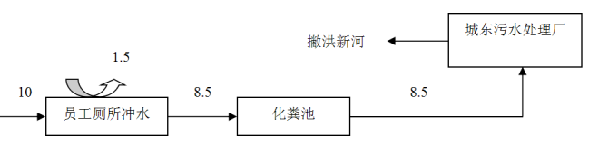
图3-1 项目水平衡图 单位：t/a

3.5 主要工艺及污染物产出流程
废旧铅酸蓄电池收贮工艺流程简述见图3-2：
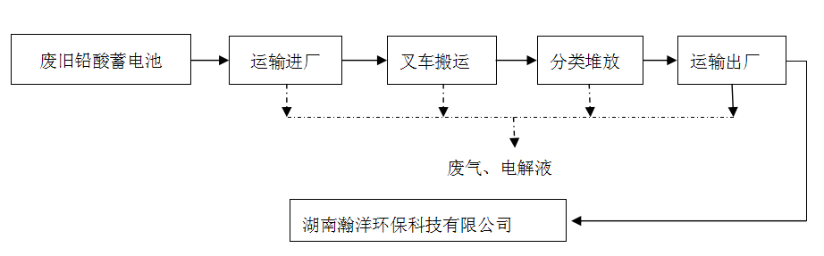
图3-2项目工艺流程图及产污节点
废旧铅酸蓄电池经特殊资质单位运输到项目区域后，主要工序为进场，分类、堆放，离场。主要污染点位：搬运及堆放过程中，铅酸蓄电池可能产生少量破碎，产生少量泄漏液；电解液中含有硫酸，产生少量硫酸雾；蓄电池中含有铅块，破碎后产生少量铅尘；少量泄露的电解液用拖把擦拭吸附，擦拭后的拖把作为危废集中存放于废拖把暂存箱中，不清洗，没有拖把清洗废水产生。本项目将益阳市内各4S店、汽车维修店、电力公司、铁塔公司的小批量的废铅酸蓄电池收集后运输到项目区，满足30t即由大车运输到湖南省金翼有色金属综合回收有限公司。项目厂区最大存贮量为75t。

3.6 项目变动情况
表3-7 项目变动情况
序号 | 环评设计要求 | 实际情况 | 是否属于重大变更
1 | 新建1个3m³废水收集池 | 未建废水收集池。  因废旧铅酸蓄电池项目在实际贮存过程中，无电解液泄漏或电解液少量泄露。公司在实际操作中，当遇到有电解液泄漏情况时，车间工人用拖把进行擦拭后，不对拖把再进行清洗，擦拭后的拖把直接作为危险废物，交由有资质的单位进行处置，所以未建设废水收集池。 | 不属于
2 | 新建2个1m³的电解液收集桶 | 新建1个1m³的电解液收集池。  因废旧铅酸蓄电池项目在实际贮存过程中，无电解液泄漏或电解液少量泄露，所以只在收集车间南侧新建1个2m³的电解液收集池。 | 不属于
3 | 新建1个2m³废水事故应急池 | 未建废水事故应急池。  因项目对拖把不进行清洗，没有清洗废水，不存在清洗废水出现事故情况，故未建设废水事故应急池。 | 不属于
4 | 新建1个1m³风险事故应急池 | 未建风险事故应急池。  因项目无电解液泄漏或电解液少量泄露，新建的1个2m³电解液收集池完全能容纳车间收集的废旧铅酸蓄电池的泄漏量，故未建设风险事故应急池。 | 不属于
5 | 总投资300万，其中环保投资50万元，环保投资占总投资比例 16.67%。 | 实际总投资300万，其中环保投资47万元，环保投资占总投资比例15.67%投资。 | 不属于

3.6.1废水收集池、废水事故池建设变更情况
本项目属于废电池收贮项目，不进行废旧铅酸蓄电池的拆解及后续加工，项目收集、运输过程中破损的废旧铅酸蓄电池采用密封耐酸、耐腐蚀的PV桶包装暂存，外观完好未破损的废旧铅酸蓄电池采用耐酸、耐腐蚀的PV周转箱进行周转搬运，在按照操作规范进行转运、收贮的过程时，能做到无电解液泄露或电解液量少量泄漏，少量泄露的电解液用拖把擦拭吸附，擦拭后的拖把作为危废集中存放于废拖把暂存箱中，不清洗，没有拖把清洗废水产生。因项目在废电池收贮过程中，无拖把清洗废水产生，故未建废水收集池。
因项目在废电池收贮过程中，无拖把清洗废水产生，不存在废水环境风险事故发生，故未建废水事故应急池。

3.6.2风险事故应急池建设变更情况
因项目在收集、运输过程中，对破损的废旧铅酸蓄电池采用密封耐酸、耐腐蚀的PV桶包装暂存，对外观完好未破损的废旧铅酸蓄电池采用耐酸、耐腐蚀的PV周转箱进行周转搬运，在按照操作规范进行转运、收贮的过程时，能做到无电解液泄露或电解液量少量泄漏。因项目新建了1个2m³电解液收集池，完全能容纳车间收集的废旧铅酸蓄电池的泄漏量，且电解液收集池做好了防渗等措施，不会出现电解液发生渗漏、外溢等突发环境事件，故未建设风险事故应急池。

4、环境保护设施

4.1污染物及其治理措施

4.1.1水污染物及其治理措施
本项目不设生活区和食堂，废水主要为生活污水，生活污水经租赁益阳昌盛电子材料有限公司厂房的已建地埋式污水处理设施（化粪池、好氧沉淀池）处理，处理后达到《污水综合排放标准》（GB8978-1996）三级标准后排入园区污水管网，进入城东污水处理厂处理达标后外排入撇洪新河。
主要污染物及防治措施见表 4-1。
表 4-1 废水污染源及处理措施
序 号 | 产污环节 | 废水名称 | 治理措施 | 排放去向
1 | 厕所 | 生活污水 | 化粪池、好氧沉淀池 | 生活污水经地埋式污水处理设施（包括隔油池、化粪池、好氧沉淀池）处理后达到《污水综合排放标准》（GB8978-1996）三级标准后排入园区污水管网，进入城东污水处理厂处理达标后外排入撇洪新河。

4.1.2 废气污染及其治理措施
本项目属于废电池收贮项目，不进行废旧铅酸蓄电池的拆解及后续加工，项目收集、运输过程中破损的废旧铅酸蓄电池采用密封耐酸、耐腐蚀的PV桶包装暂存，外观完好未破损的废旧铅酸蓄电池采用耐酸、耐腐蚀的PV周转箱周转搬运，在按照操作规范进行转运、收贮的过程时，基本不产生铅尘和硫酸雾，但搬卸程中的外力撞击、电池老化破损等会产生微量铅尘、硫酸雾。
项目使用抽风设备使车间区域形成局部微负压，维持车间在微负压状态，减少铅尘、硫酸雾的外逸，并在车间屋顶安装碱性吸收塔，车间负压抽出的硫酸雾和少量铅尘集中收集后经碱性吸收塔中和后外排。废气污染源及防治措施见表 4-2。
表 4-2 废气污染源及治理措施
序号 | 产污环节 | 排放类型 | 污染因子 | 废气处理设施
1 | 搬卸程中的外力撞击、电池老化破损等 | 无组织排放 | 铅尘、硫酸雾 | 车间维持微负压、车间屋顶安装碱性吸收塔。

4.1.3 噪声污染及其治理措施
本项目主要噪声源为抽风机、送风机、叉车噪声等设备噪声。其源强值一般为65~75dB(A)。施工设计中采取了消声、隔声、减振等降噪措施，以减轻对周围环境的影响。
噪声污染源及防治措施详见表4-3。
表4-3 主要噪声源及治理措施
序号 | 主要噪声源 | 声源源强Leq  dB（A） | 降噪措施
1 | 抽风机 | 75 | 基础减震、封闭、隔声
2 | 送风机 | 70 | 基础减震、封闭、隔声
3 | 叉车 | 65 | 封闭

4.1.4 固体废物污染及其治理措施
本项目固体废物主要为生活垃圾、废劳保用品、废弃拖把、电解液等。
生活垃圾集中收集后委托环卫部门定期清运，废劳保用品、废弃拖把和电解液委托有资质单位湖南省金翼有色金属综合回收有限公司定期收集处理。具体处理措施见表 4-4。
表 4-4 固体废物污染源及治理措施
序号 | 固体废物名称 | 产生工序 | 属性 | 处置方式
1 | 废劳保用品 | 劳动保护 | 危废 | 委托有资质单位湖南省金翼有色金属综合回收有限公司定期收集处理。
2 | 废弃拖把 | 地面擦拭
3 | 电解液 | 搬运、卸载
4 | 生活垃圾 | 办公生活 | 一般 | 由当地环卫部门清运处理。

4.2其他环节保护设施

4.2.1风险防范设施
经调查核实：项目车间及周边地面均采取防渗、防腐处理，贮存车间采取耐酸水泥、树脂砂浆、麻石三层地坪，使渗透系数不大于10⁻⁷cm/s，车间四周靠墙侧设置导流槽，在车间靠南侧设置裙角，采用耐酸、耐腐蚀的材质建造1个2m³的电解液收集池。本项目不对车间地面进行冲洗，少量泄漏电解液使用拖把擦拭，不对拖把进行清洗，擦拭后的拖把作为危险废物，交由有资质单位湖南省金翼有色金属综合回收有限公司处理。本项目已编制了突发环境亊件应急预案，通过了应急预案评审会，完善了企业环境风险亊故的应急及处置措施。

4.3环保设施投资及“三同时”落实情况
本项目工程总投资300万元，其中环保投资约为47万元，环保投资占项目总投资的15.67%，主要环保设施见表4-5。
表 4-5 建设项目环保投资一览表
项目 | 环保措施 | 环评预期投资（万元） | 实际投资（万元）
废气 | 车间改造封闭 | 10.0 | 10.0
 | 排风系统 | 2.0 | 2.0
 | 通风系统
 | 调节系统
废水 | 导流槽 | 1.0 | 1.0
 | 废水收集池 | 1.0 | 1.0
 | 地埋式污水处理装置 | 3.0 | 3.0
 | 电解液收集桶 | 1.0 | 0
 | 电解液收集池 | — | 4.0
固废 | 车间、设施、周边地面防渗，墙壁及其屋顶防腐，危险废物按要求建设暂存设施并交有资质单位处理 | 20.0 | 20.0
噪声 | 噪声防治 | 1.0 | 1.0
风险防范 | 碱性吸收塔 | 5.0 | 5.0
 | 废水事故应急池 | 3.0 | 0
 | 风险事故应急池 | 3.0 | 0
合计 |  | 50.0 | 47.0

5、环评主要结论及建议及审批部门审批决定

5.1环评主要结论
本项目符合国家产业政策；具有良好的社会效益、经济效益；项目对环境的影响在可承受范围内，项目严格执行“三同时”规定，加强环境管理，确保污染物治理措施正常运行和污染物达标排放，从环境角度分析，本项目建设可行。

5.2建议和要求
（1）项目装卸过程必须在贮存车间内进行，严禁在车间外装卸。
（2）项目废旧铅酸蓄电池在收集、运输、贮存过程中均需收贮在耐酸、耐腐蚀的PV桶、PV周转箱中，严禁擅自丢弃废旧蓄电池或倾倒电解液。
（3）项目铅酸蓄电池收贮容器严禁在本项目区清洗，均同铅酸蓄电池一起运往接收单位（湖南省金翼有色金属综合回收有限公司）后在接收单位进行清洗。
（4）严格禁止私自对废旧铅酸蓄电池进行拆解和后续加工。
（5）本项目严禁收贮镉镍电池、氧化汞电池等危险废物。
（6）建议建设单位委托有资质的单位对本项目编制安全影响评价报告，并根据相关要求做好本项目安全方面工作。
（7）建设单位应认真贯彻执行有关建设项目环境保护管理文件的精神，建立健全各项环保规章制度，严格执行“三同时”，同时完善管理机制，强化企业职工自身的环保意识。
（8）建立完善的安全生产管理系统，建立健全事故防范措施及应急措施。
（9）落实本报告书中提出的各项安全防范措施和环保措施。

5.3审批部门审批决定
见附件2。

5.4环评批复落实情况
湖南格林城院环境检测咨询有限公司于对益阳市银海环保科技有限公司年收贮废旧铅酸蓄电池1万吨建设项目环评批复要求及配套环保设施运行情况进行了现场检查，项目环评批复要求落实情况见表5-1。
表5-1项目环评批复要求落实情况一览表
序号 | 环评批复意见 | 落实情况 | 是否落实
11 | 加强环境管理，建立环境管理机构，配备专职或兼职环保人员，完善环境管理制度，定期对“三废”处理设施进行检查和维护，严禁“三废”不经处理直接排放。 | 制订了环境管理制度，配备了专职的环保人员，并定期对“三废”处理设施进行检查和维护。加油站无“三废”不经处理直接外排的现象。 | 落实
2 | 项目主要内容为废旧铅酸蓄电池收集转运，建设单位不得擅自收集贮存其他物品，同时必须将收集暂存的废旧铅酸蓄电池定期安全转运至有资质的单位处理，严禁在项目所在地对收集暂存的废旧铅酸蓄电池进行拆解和后续加工。 | 项目主要为废旧铅酸蓄电池收集转运，承诺不收集贮存其他物品，同时将收集暂存的废旧铅酸蓄电池定期安全转运至有资质的单位处理，承诺不对收集暂存的废旧铅酸蓄电池进行拆解和后续加工。 | 落实
3 | 暂存场的建设必须严格执行《危险废物贮存污染控制标准》（GB 18597-2001）及其修改单的要求，做好防渗漏、防雨、防扬散等措施。 | 暂存场的建设严格执行了《危险废物贮存污染控制标准》（GB 18597-2001）及其修改单的要求，做好了防渗漏、防雨、防扬散等措施。 | 落实
4 | 项目铅酸蓄电池装卸过程必须在贮存车间内进行；危险废物暂存间废气必须经碱性吸收塔处理后达标排放。 | 项目铅酸蓄电池装卸过程只在贮存车间内进行；危险废物暂存间废气经碱性吸收塔处理后排放，且监测数据表明，外排废气达标排放。 | 落实
5 | 加强废水污染防治。项目必须设置1个容量3m³的废水收集池和1个2m³的废水事故应急池；车间拖把清洗废水经收集后通过专用车辆运输进入益阳市新材料产业园污水处理厂处理；生活污水经处理达到城东污水处理厂进水水质要求后经管网纳入污水处理厂进行深度处理。 | 项目在贮存过程中，无拖把清洗废水产生，生活污水经处理达到城东污水处理厂进水水质要求后经管网纳入污水处理厂进行深度处理。 | 落实
6 | 选用功率小、噪声低的设备，确保厂界噪声符合《工业企业厂界环境噪声排放标准》（GB 12348-2008）中的3类标准要求。 | 监测数据表明，厂界环境噪声能满足《工业企业厂界环境噪声排放标准》（GB 12348-2008）中的3类标准要求。 | 落实
7 | 本工程投入运营后，存在环境风险隐患，必须制定环境风险事故应急预案和切实可行的应急措施，确保环境安全。项目仓库设置的50m的卫生防护距离，该防护距离范围内不得新建住宅、学校、医院等敏感建筑。 | 本工程投入运营后，存在环境风险隐患，制定了环境风险事故应急预案和切实可行的应急措施，环境应急预案已到益阳市环保局登记备案，见附件7。项目仓库设置的50m的卫生防护距离，该防护距离范围内未新建住宅、学校、医院等敏感建筑。 | 落实

6、验收监测评价标准
根据环评文件和环评批复，验收评价标准如下。

6.1废水、地下水评价标准
废水执行《污水综合排放标准》（GB8978-1996）表4中的三级标准和表1中的标准；地下水执行《地下水质量标准》（GB/T 14848--2017）III级标准。
表6-1废水及地下水验收执行评价标准限值 单位：mg/m³
水质类型 | 污染物 | 标准限值 | 执行标准
废水 | pH | 6～9 | 《污水综合排放标准》（GB8978-1996）表4中的三级标准和表1中的标准
 | 化学需氧量（COD） | 500
 | 悬浮物（SS） | 400
 | 五日生化需氧量（BOD₅） | 300
 | 石油类 | 20
 | 氨氮 | —
 | 总磷 | —
 | 总镉 | 0.1
 | 总铅 | 1.0
 | 总砷 | 0.5
地下水 | pH | 6.5～8.5 | 《地下水质量标准》（GB/T 14848-2017）III级标准
 | 镉 | 0.005
 | 铅 | 0.01
 | 砷 | 0.01

6.2大气污染物及环境空气评价标准
大气污染物执行《大气污染物综合排放标准》（GB16297-1996）表 2标准。环境空气中硫酸雾执行《环境影响评价技术导则 大气环境》（HJ2.2-2018）标准，铅均值执行《大气中铅及其无机化合物的卫生标准》（GB 7355-87）标准。具体标准限值详见表6-2、6-3。
表6-2 大气污染物排放标准
污染物 | 最高也许排放浓度（mg/m³） | 最该允许排放速率(kg/h) | 无组织排放监控浓度限值（mg/m3）
铅及其化合物 | 0.70 | 0.004 | 0.0060
硫酸雾 | 45 | 1.5 | 1.2
备注：排气筒高15米，执行表2二级标准。
表6-3 环境空气质量标准
污染物 | 标准限值（mg/m³） |  | 标准来源
铅及其化合物 | 日平均 | 0.0015 | 《大气中铅及其化合物的卫生标准》（GB7355-87）居住区最高允许浓度
硫酸雾 | 日平均 | 0.10 | 《环境影响评价技术导则 大气环境》（HJ2.2-2018）表D.1其他污染物空气质量浓度参考限值
 | 小时平均 | 0.30

6.2噪声评价标准
项目厂界环境噪界执行《工业企业厂界环境噪声排放标准》(GB12348−2008)中的3类标准，具体标准见表6-4。
表6-4工业企业厂界环境噪声排放标准单位：dB（A）
类别 | 噪声值Leq[dB（A）]
 | 昼间 | 夜间
3类 | 65 | 55

7、验收监测内容

7.1 验收期间天气条件
项目验收监测时间为2019年3月13日～14日两天，监测期间具体气象参数见表7-1。
表7-1 验收期间气象参数
采样时间 |  | 天气状况 | 温度（℃） | 湿度（%RH） | 风向 | 风速（m/s） | 大气压（kPa）
2019.03.13 | 02:00 | 多云 | 10.2 | 86.9 | N | 0.8 | 100.4
 | 08:00 | 多云 | 13.3 | 81.7 | N | 1.9 | 100.5
 | 14:00 | 多云 | 14.5 | 78.3 | N | 1.7 | 100.5
 | 20:00 | 多云 | 10.1 | 83.2 | N | 1.0 | 100.4
2019.03.14 | 02:00 | 多云 | 11.4 | 88.5 | N | 1.5 | 100.4
 | 08:00 | 多云 | 16.7 | 83.9 | N | 1.5 | 100.5
 | 14:00 | 多云 | 19.8 | 80.1 | N | 1.1 | 100.4
 | 20:00 | 多云 | 13.3 | 84.7 | N | 1.8 | 100.5

7.2 环境保护设施调试运行效果

7.2.1废水监测内容
废水监测内容见表7-2。
表7-2 废水监测内容
废水类型 | 采样点位 | 监测项目 | 频次
生活废水 | 总排口 | pH、CODcr、BOD₅、SS、NH₃-N、总磷、石油类、总铅、总砷、总镉 | 每天釆样3次，  监测2天

7.2.2大气污染物监测内容
大气污染物监测内容见表7-3。
表7-3废气监测内容
废气类型 | 采样点位 | 监测项目 | 频次
无组织废气 | 上风向设1个参照点，下风向设3个监测点 | 铅及其化合物、硫酸雾 | 每天釆样3次，  监测2天
有组织废气 | 碱吸收塔排气筒 | 铅及其化合物、硫酸雾

7.2.3厂界环境噪声监测内容
厂界环境噪声监测内容见表7-4。
表7-4厂界环境噪声监测工作内容
检测项目 | 采样点位 | 检测频次
等效声级 | 沿厂界南面、西面和北面布设4个监测点 | 昼间各监测1次，  连续监测2天

7.3环境质量监测

7.3.1地下水监测内容
地下水检测内容见表7-5。
表7-5地下水监测内容
水质类型 | 采样点位 | 监测项目 | 频次
地下水 | 北侧居民家水井 | pH、铅、砷、镉 | 每天釆样2次，监测2天

7.3.2 环境空气检测内容
环境空气检测内容见表7-5。
表7-5环境空气监测内容
类型 | 采样点位 | 监测项目 | 频次
环境空气 | 龙山社区居民 | 铅及其化合物 | 监测2天
 |  | 硫酸雾 | 每天釆样4次，  监测2天

8、验收监测的质量控制和质量保证

8.1 质量控制和质量保证
湖南格林城院环境检测咨询有限公司通过了湖南省质量技术监督局计量认证（证书编号：151812050136），具备国家有关法律、行政法规规定的基本条件和能力，在监测过程中，对样品采集、运输、保存和检测的全过程严格按照国家相关技术规范和标准分析方法的要求进行，对布点、采样、分析、数据处理的全过程实施质量控制，严格操作技术规范，保证监测数据的准确可靠。
（1） 采样质量控制：
- 监测取样时段内，保证主要环保设施运行正常，各工序均处于正常生产状态，生产能力达到验收监测的工况要求。
- 点位设置：根据项目布局、生产及污染源排放情况，按监测规范要求合理布设监测点位，保证各监测点位的代表性、可比性和科学性。
- 噪声监测：噪声测量前后测量仪器均经校准，灵敏度相差不大0.5dB(A)。监测时测量仪器配置防风罩，根据当天的天气情况，在无雨雪、雷电，风速在5m/s以下进行测量，风速＞5m/s停止测试。厂界环境噪声在一般情况下，测点选在工业企业厂界外1m、高度1.2m以上、距任一反射面距离不小于1m的位置。
声级计校准记录见表8-1。
表8-1声级计校准记录表
状态 | 仪器设备名称 | 校准设备名称 | 校准值 | 校准器标准值 | 允许误差范围 | 结果  评价
采样前 | AWA5688多功能声级计 | AWA6221A  声级校准器 | 93.8  dB(A) | 94.0  dB(A) | ±0.5  dB(A) | 合格
采样后 | AWA5688多功能声级计 | AWA6221A  声级校准器 | 93.8  dB(A) |  |  | 合格
（2）实验室质量控制
- 所用玻璃仪器均经校准，分析仪器经过了周期性计量检定，并在有效期内使用。
- 监测人员经过持证上岗考核并持有合格证书。实验室分析人员按国家或行业标准分析方法对样品进行分析，每批样品在检测同时抽取10%的自控平行样及带质控样。
- 监测结果数据处理：正确、真实、齐全、清晰填写实验室分析原始记录，按规定公式和运算规则计算监测结果，经分析人、校核人和审核人三级审核签字后才可上报。
- 报告编制：项目负责人负责报告编制，审核人员负责校对，确保报告中数据与原始数据一致无误。经报告编写人、审核人和签发人三级审核签字后方可报出。

8.2 监测分析方法
监测分析方法见表8-2。
表8-2监测分析方法一览表
类别 | 项目 | 分析方法 | 方法来源 | 检出限
有组织废气 | 铅及其化合物 | 火焰原子吸收分光光度法 | HJ 538-2009 | 0.013mg/m³
 | 硫酸雾 | 离子色谱法 | HJ 544-2016 | 0.2mg/m³
无组织废气 | 铅及其化合物 | 石墨炉原子吸收分光光度法 | HJ 539-2009 | 5.0×10-6mg/m³
 | 硫酸雾 | 离子色谱法 | HJ 544-2016 | 0.005mg/m³
环境空气 | 铅及其化合物 | 石墨炉原子吸收分光光度法 | HJ 539-2009 | 5.0×10⁻⁶mg/m³
 | 硫酸雾 | 离子色谱法 | HJ 544-2016 | 0.005mg/m³
废水 | pH | 玻璃电极法 | GB/T 6920-86 | ——
 | 化学需氧量 | 重铬酸盐法 | HJ 828-2017 | 4mg/L
 | 悬浮物（SS） | 重量法 | GB 11901-1989 | ——
 | 五日生化需氧量（BOD5） | 稀释与接种法 | HJ 505-2009 | 0.5mg/L
 | 石油类 | 红外分光光度法 | HJ 637-2012 | 0.01mg/L
 | 氨氮 | 纳氏试剂分光光度法 | HJ 535-2009 | 0.25mg/L
 | 总磷 | 钼酸铵分光光度法 | GB 11893-89 | 0.01mg/L
 | 总镉 | 石墨炉原子吸收法 | 《水和废水监测分析方法》 | 0.0001mg/L
 | 总铅 | 石墨炉原子吸收法 | 《水和废水监测分析方法》 | 0.001mg/L
 | 总砷 | 原子荧光分光光度法 | HJ 694-2014 | 0.0003mg/L
地下水 | pH | 玻璃电极法 | GB/T 6920-86 | ——
 | 镉 | 石墨炉原子吸收法 | 《水和废水监测分析方法》 | 0.0001mg/L
 | 铅 | 石墨炉原子吸收法 | 《水和废水监测分析方法》 | 0.001mg/L
 | 砷 | 原子荧光法 | HJ 694-2014 | 0.0003mg/L
噪声 | 厂界噪声 | 连续等效声级法 | GB 12348-2008 | 28dB(A)

8.3检测仪器
检测仪器计量情况见下表8-3。
表8-3监测仪器计量情况
类别 | 分析项目项目 | 所用仪器型号 | 仪器检定情况
有组织废气 | 铅及其化合物 | AAS9000原子吸收分光光度计 | 已检定
 | 硫酸雾 | PIC-8离子色谱仪 | 已检定
无组织废气 | 铅及其化合物 | AAS9000原子吸收分光光度计 | 已检定
 | 硫酸雾 | PIC-8离子色谱仪 | 已检定
环境空气 | 铅及其化合物 | AAS9000原子吸收分光光度计 | 已检定
 | 硫酸雾 | PIC-8离子色谱仪 | 已检定
废水 | pH | PHS-3C PH计 | 已检定
 | 化学需氧量 | HCA-102标准COD消解器 | 已检定
 | 悬浮物（SS） | JJ224BC型电子天平 | 已检定
 | 五日生化需氧量（BOD5） | LRH-150F生化培养箱 | 已检定
 | 石油类 | OIL-2红外测油仪 | 已检定
 | 氨氮 | V-1800B可见分光光度计 | 已检定
 | 总磷 | V-1800B可见分光光度计 | 已检定
 | 总镉 | AAS9000原子吸收分光光度计 | 已检定
 | 总铅 | AAS9000原子吸收分光光度计 | 已检定
 | 总砷 | AFS200T原子荧光光谱仪 | 已检定
地下水 | pH | PHS-3C PH计 | 已检定
 | 镉 | AAS9000原子吸收分光光度计 | 已检定
 | 铅 | AAS9000原子吸收分光光度计 | 已检定
 | 砷 | AFS200T原子荧光光谱仪 | 已检定
噪声 | 厂界噪声 | AWA5688多功能声级计 | 已检定

8.4人员资质
湖南格林城院环境检测咨询有限公司通过了湖南省质量技术监督局计量认证（证书编号：151812050136），具备相关监测项目的资质能力，采样与分析人员均经过培训并持证上岗。

9、验收监测结果及评价

9.1 验收监测期间工况分析
按设计年转存量来计算，验收期间现场监测工况为 75.2%～76.1%，满足“验收监测应在工况稳定、生产达到设计生产能力负荷的75%以上（国家、地方排放标准对生产负荷另有规定的按标准规定执行）的情况下进行”的验收监测技术规定。验收监测期间工况表见表 9-1 所示。
表 9-1 验收监测期间工况分析
监测日期 | 产品名称 | 日转存量 | 设计最大储存量（t） | 生产负荷（%）
2019.3.13 | 废铅酸蓄电池 | 56.4t | 75 | 75.2
2019.3.14 |  | 57.1t | 75 | 76.1

9.2 环保设施调试运行结果

9.2.1废水监测结果
废水监测结果见表9-2。
表9-2 废水监测结果一览表
监测  点位 | 监测  日期 | 监测  项目 | 监 测 结 果 （单位：mg/L） |  |  |  | 标准  要求 | 是否达标
 |  |  | 第一次 | 第二次 | 第三次 | 均值或范围
总排口 | 2019.03.13 | pH（无量纲） | 7.30 | 7.32 | 7.34 | 7.30-7.34 | 6～9 | 达标
 | 2019.03.14 |  | 7.31 | 7.32 | 7.33 | 7.31-7.33
 | 2019.03.13 | 悬浮物 | 46 | 47 | 47 | 47 | 400 | 达标
 | 2019.03.14 |  | 47 | 48 | 49 | 48
 | 2019.03.13 | 化学  需氧量 | 80 | 82 | 84 | 82 | 500 | 达标
 | 2019.03.14 |  | 81 | 82 | 83 | 82
 | 2019.03.13 | BOD₅ | 20.0 | 20.5 | 21.0 | 20.5 | 300 | 达标
 | 2019.03.14 |  | 20.2 | 20.5 | 20.7 | 20.5
 | 2019.03.13 | 氨氮 | 15.1 | 15.2 | 15.3 | 15.2 | -- | 达标
 | 2019.03.14 |  | 15.2 | 15.3 | 15.3 | 15.3
 | 2019.03.13 | 石油类 | 0.12 | 0.14 | 0.16 | 0.14 | 20 | 达标
 | 2019.03.14 |  | 0.13 | 0.14 | 0.15 | 0.14
 | 2019.03.13 | 总磷 | 1.91 | 1.93 | 1.95 | 1.93 | -- | 达标
 | 2019.03.14 |  | 1.92 | 1.93 | 1.94 | 1.93
 | 2019.03.13 | 总镉 | 0.0001L | 0.0001L | 0.0001L | 0.0001L | 0.1 | 达标
 | 2019.03.14 |  | 0.0001L | 0.0001L | 0.0001L | 0.0001L
 | 2019.03.13 | 总铅 | 0.003 | 0.004 | 0.005 | 0.004 | 1.0 | 达标
 | 2019.03.14 |  | 0.004 | 0.005 | 0.006 | 0.005
 | 2019.03.13 | 总砷 | 0.0015 | 0.0017 | 0.0018 | 0.0017 | 0.5 | 达标
 | 2019.03.14 |  | 0.0016 | 0.0017 | 0.0019 | 0.0017
备注 |  | 1、执行《污水综合排放标准》（GB8978-1996）表4中的三级标准和表1中的标准。  2、“L”表示低于方法检出限，下同。
由表9-2可知，验收监测期间，总排口废水中pH浓度范围为7.30～7.34、SS最大均值为48mg/L、CODcr最大均值为82mg/L、BOD₅最大均值为20.5mg/L、石油类最大均值为0.14mg/L、总镉最大均值为0.0001L、总铅最大均值为0.005mg/L、总砷最大均值为0.0017mg/L，均符合《《污水综合排放标准》（GB8978-1996）表4中的三级标准和表1中的标准限值要求。

9.2.2大气污染物监测结果及评价
大气污染物有组织排放监测结果及评价见表9-3、9-4。
表9-3 大气污染物有组织排放监测结果及评价一览表
单位：排放浓度：mg/m³，排放速率：kg/h，标干排气流量：m³/h
检测点位 | 检测日期 | 检测项目 |  | 检测结果
 |  |  |  | 第一次 | 第二次 | 第三次 | 最大值 | 标准限值 | 是否达标
◎5碱吸收塔排气筒 | 2019.03.13 | 硫酸雾 | 排放浓度 | 5.3 | 5.1 | 4.7 | 5.3 | 45 | 达标
 |  |  | 排放速率 | 0.0088 | 0.0092 | 0.0088 | 0.0092 | 1.5 | 达标
 |  | 铅及其化合物 | 排放浓度 | 0.035 | 0.030 | 0.029 | 0.035 | 0.70 | 达标
 |  |  | 排放速率 | 0.000058 | 0.000054 | 0.000054 | 0.000058 | 0.004 | 达标
 |  | 标干排气流量 |  | 1658 | 1797 | 1866 | 1866 | / | /
 | 2019.03.14 | 硫酸雾 | 排放浓度 | 5.4 | 5.6 | 5.1 | 5.6 | 45 | 达标
 |  |  | 排放速率 | 0.0094 | 0.0104 | 0.0099 | 0.0104 | 1.5 | 达标
 |  | 铅及其化合物 | 排放浓度 | 0.031 | 0.027 | 0.025 | 0.031 | 0.70 | 达标
 |  |  | 排放速率 | 0.000054 | 0.000050 | 0.000049 | 0.000054 | 0.004 | 达标
 |  | 标干排气流量 |  | 1746 | 1863 | 1948 | 1948 | / | /
备注 |  | 执行《大气污染物综合排放标准》(GB16297-1996)表2中最高允许排放浓度和15m高排气筒最高允许排放速率二级标准。排气筒高度为15m。

表9-4大气污染物无组织排放监测结果及评价一览表
项目及点位 |  | 监 测 结 果（单位：mg/m³）
 |  | 2019.03.13 |  |  | 2019.03.14
 |  | 第一次 | 第二次 | 第三次 | 第一次 | 第二次 | 第三次
铅及其化合物 | ◎1工厂上风 | 5.0×10⁻⁶L | 5.0×10⁻⁶L | 5.0×10⁻⁶L | 5.0×10⁻⁶L | 5.0×10⁻⁶L | 5.0×10⁻⁶L
 | ◎2工厂下风 | 5.0×10⁻⁶L | 5.0×10⁻⁶L | 5.0×10⁻⁶L | 5.0×10⁻⁶L | 5.0×10⁻⁶L | 5.0×10⁻⁶L
 | ◎3工厂下风 | 5.0×10⁻⁶L | 5.0×10⁻⁶L | 5.0×10⁻⁶L | 5.0×10⁻⁶L | 5.0×10⁻⁶L | 5.0×10⁻⁶L
 | ◎4工厂下风 | 5.0×10⁻⁶L | 5.0×10⁻⁶L | 5.0×10⁻⁶L | 5.0×10⁻⁶L | 5.0×10⁻⁶L | 5.0×10⁻⁶L
最大监测值 |  | 5.0×10⁻⁶L
标准值 |  | 0.0060
是否达标 |  | 是
硫酸雾 | ◎1工厂上风 | 0.005L | 0.005L | 0.005L | 0.005L | 0.005L | 0.005L
 | ◎2工厂下风 | 0.005L | 0.005L | 0.005L | 0.005L | 0.005L | 0.005L
 | ◎3工厂下风 | 0.005L | 0.005L | 0.005L | 0.005L | 0.005L | 0.005L
 | ◎4工厂下风 | 0.005L | 0.005L | 0.005L | 0.005L | 0.005L | 0.005L
最大监测值 |  | 0.005L
标准值 |  | 1.2
是否达标 |  | 是
评价标准 |  | 执行《大气污染物综合排放标准》(GB16297-1996)表2中无组织排放监控浓度限值。
由表9-3、9-4可知，验收监测期间，大气污染物中铅及其化合物排放浓度最大值为0.035mg/m³、排放速率最大值为0.000058mg/m³、无组织排放最大值为5.0×10⁻⁶L ，硫酸雾排放浓度最大值为5.6mg/m³、排放速率最大值为0.0104mg/m³、无组织排放最大值为0.005L ，均符合《大气污染物综合排放标准》（GB16297-1996）表2大气污染物排放限值要求。

9.2.3 噪声监测结果及评价
噪声监测结果及评价见表9-5。

表9-5 噪声监测结果及评价一览表
监测点位 |  | 噪声监测值Leq（dB） |  | 是否达标
 |  | 2019.03.13 | 2019.03.14
▲1厂界南面外1m | 昼间 | 51.8 | 52.0 | 达标
 | 夜间 | 42.0 | 42.4
▲2厂界西面外1m | 昼间 | 53.4 | 53.7 | 达标
 | 夜间 | 44.6 | 44.9
▲3厂界北面外1m | 昼间 | 55.7 | 56.0 | 达标
 | 夜间 | 45.8 | 46.1
备注 | 执行《工业企业厂界环境噪声排放标准》（GB12348-2008）3类标准（昼间：65，夜间：55）
由表9-5可知，验收监测期间，公司厂界南面、西面和北面监控点昼间厂界噪声最大值为56.0dB，夜间厂界噪声最大值46.1dB，均符合GB12348-2008《工业企业厂界环境噪声排放标准》3类标准限值要求。

9.3工程建设对环境的影响

9.3.1地下水监测结果及评价
地下水监测结果见表9-6。
表9-6地下水监测结果一览表
监测  点位 | 监测  日期 | 监测  项目 | 监 测 结 果（单位：mg/L） |  |  | 标准  要求 | 是否  达标
 |  |  | 第一次 | 第二次 | 均值或范围
北侧居民家水井 | 2019.03.13 | pH（无量纲） | 6.79 | 6.81 | 6.79-6.81 | 6.5～8.5 | 达标
 | 2019.03.14 |  | 6.78 | 6.80 | 6.78-6.80
 | 2019.03.13 | 镉 | 0.0001L | 0.0001L | 0.0001L | 0.005 | 达标
 | 2019.03.14 |  | 0.0001L | 0.0001L | 0.0001L
 | 2019.03.13 | 铅 | 0.001L | 0.001L | 0.001L | 0.01 | 达标
 | 2019.03.14 |  | 0.001L | 0.001L | 0.001L
 | 2019.03.13 | 砷 | 0.0003L | 0.0003L | 0.0003L | 0.01 | 达标
 | 2019.03.14 |  | 0.0003L | 0.0003L | 0.0003L
备注 | 执行《地下水质量标准》（GB/T 14848--2017）III级标准。
由表9-6可知，验收监测期间，北侧居民家地下水中pH值范围为6.78～6.81，镉、铅和砷最大监测值分别为0.0001L、0.001L和0.0003L，均符合《地下水质量标准》（GB/T 14848-2017）III级标准限值要求。

9.3.2环境空气监测结果及评价
环境空气监测结果及评价见表9-7。
表9-7环境空气监测结果及评价一览表
监测  点位 | 监测  日期 | 监测  项目 | 监 测 结 果（单位：mg/m³） |  |  |  | 标准要求 |  | 是否  达标
 |  |  | 第一次 | 第二次 | 第三次 | 第四次 | 小时值 | 均值
龙山社区居民 | 2019.03.13 | 硫酸雾 | 0.005L | 0.005L | 0.005L | 0.005L | 0.30 | 0.10 | 达标
 | 2019.03.14 |  | 0.005L | 0.005L | 0.005L | 0.005L
备注 | 执行《环境影响评价技术导则 大气环境》（HJ2.2-2018）表D.1其他污染物空气质量浓度参考限值标准。
监测  点位 | 监测  日期 | 监测  项目 | 监 测 结 果（单位：mg/m³） |  |  |  | 标准  要求 |  | 是否  达标
 |  |  | 第一次 |  | 第二次
龙山社区居民 | 2019.03.13 | 铅及其化合物 | 5.0×10⁻⁶L |  | 5.0×10⁻⁶L |  | 0.0015 |  | 达标
 | 2019.03.14 |  | 5.0×10⁻⁶L |  | 5.0×10⁻⁶L
备注 | 执行《大气中铅及其化合物的卫生标准》（GB7355-87）居住区最高允许浓度标准。
由表9-7可知，验收监测期间，龙山社区居民点环境空气中硫酸雾最大值为0.005L，符合《环境影响评价技术导则 大气环境》（HJ2.2-2018）表D.1其他污染物空气质量浓度参考限值标准；环境空气中铅及其化合物最大值为5.0L×10⁻⁶L，符合《大气中铅及其化合物的卫生标准》（GB7355-87）居住区最高允许浓度标准。

9.4建设项目执行国家环境管理制度情况检查
该建设项目依据国家有关环保政策的要求，公司于2017年3月委托湖南天瑶环境技术有限公司完成了《益阳市银海环保科技有限公司年收贮废旧铅酸蓄电池1万吨建设项目环境影响报告书》的编制，2017年4月5日益阳市环境保护局以益环审（书）[2017]10号予以批复。项目中主要环保设施在建设和试运行期间经过多次完善整改，基本与主体工程同时设计、同时施工、同时投入使用。目前项目设施运行稳定。

9.5固体废弃物综合利用处理
本项目固体废物主要为生活垃圾、废劳保用品、废弃拖把和电解液等。生活垃圾和废劳保用品集中收集后委托环卫部门定期清运，废弃拖把和电解液委托有资质单位湖南省金翼有色金属综合回收有限公司定期收集处理。

9.6环保管理制度及人员责任分工
本项目各项环保工作依照环保部门要求执行。日常环保管理工作由办公室负责。生产期间，目前无投诉。

10、验收监测结论

10.1污染物排放监测结论

10.1.1废水验收监测结论
验收监测期间，总排口废水中pH浓度范围为7.30～7.34、SS最大均值为48mg/L、CODcr最大均值为82mg/L、BOD₅最大均值为20.5mg/L、石油类最大均值为0.14mg/L、总镉最大均值为0.0001L、总铅最大均值为0.005mg/L、总砷最大均值为0.0017mg/L，均符合《《污水综合排放标准》（GB8978-1996）表4中的三级标准和表1中的标准限值要求。

10.1.2废气验收监测结论
验收监测期间，大气污染物中铅及其化合物排放浓度最大值为0.035mg/m³、排放速率最大值为0.000058mg/m³、无组织排放最大值为5.0×10⁻⁶L ，硫酸雾排放浓度最大值为5.6mg/m³、排放速率最大值为0.0104mg/m³、无组织排放最大值为0.005L ，均符合《大气污染物综合排放标准》（GB16297-1996）表2大气污染物排放限值要求。

10.1.3噪声验收监测结论
验收监测期间，公司厂界南面、西面和北面监控点昼间厂界噪声最大值为56.0dB，夜间厂界噪声最大值46.1dB，均符合GB12348-2008《工业企业厂界环境噪声排放标准》3类标准限值要求。

10.1.4固体废物验收监测结论
本项目固体废物主要为生活垃圾、废劳保用品、废弃拖把和电解液等。生活垃圾和废劳保用品集中收集后委托环卫部门定期清运，废弃拖把和电解液委托有资质单位湖南省金翼有色金属综合回收有限公司定期收集处理。

10.2工程建设对环境影响监测结论
验收监测期间，对公司北侧居民地下水和龙山社区居民点环境空气进行了监测。北侧居民家地下水中pH值范围为6.78～6.81，镉、铅和砷最大监测值分别为0.0001L、、0.001L和0.0003L，均符合《地下水质量标准》（GB/T 14848--2017）III级标准限值要求；龙山社区居民点环境空气中硫酸雾最大值为0.005L，符合《环境影响评价技术导则 大气环境》（HJ2.2-2018）表D.1其他污染物空气质量浓度参考限值标准；环境空气中铅及其化合物最大值为5.0L×10⁻⁶L，符合《大气中铅及其化合物的卫生标准》（GB7355-87）居住区最高允许浓度标准。

10.3环境管理检查结论
该建设项目环境保护审查、审批手续齐全，环保设施基本做到了与主体工程同时设计、同时施工、同时运行，环评批复要求基本落实，该项目建立各项环境管理规章制度、操作规程。日常环保管理工作由办公室负责。

10.4总体结论
该项目按照环评要求建设，严格执行“三同时”制度。验收监测期间，经现场检查和采样监测，该项目废气、厂界噪声监测结果符合相应标准限值的要求，固体废物均得到妥善处理。环评批复的要求基本落实，环境保护设施管理基本到位，该建设项目基本达到竣工环境保护验收条件。

附件1：建设项目工程竣工环境保护“三同时”验收登记表
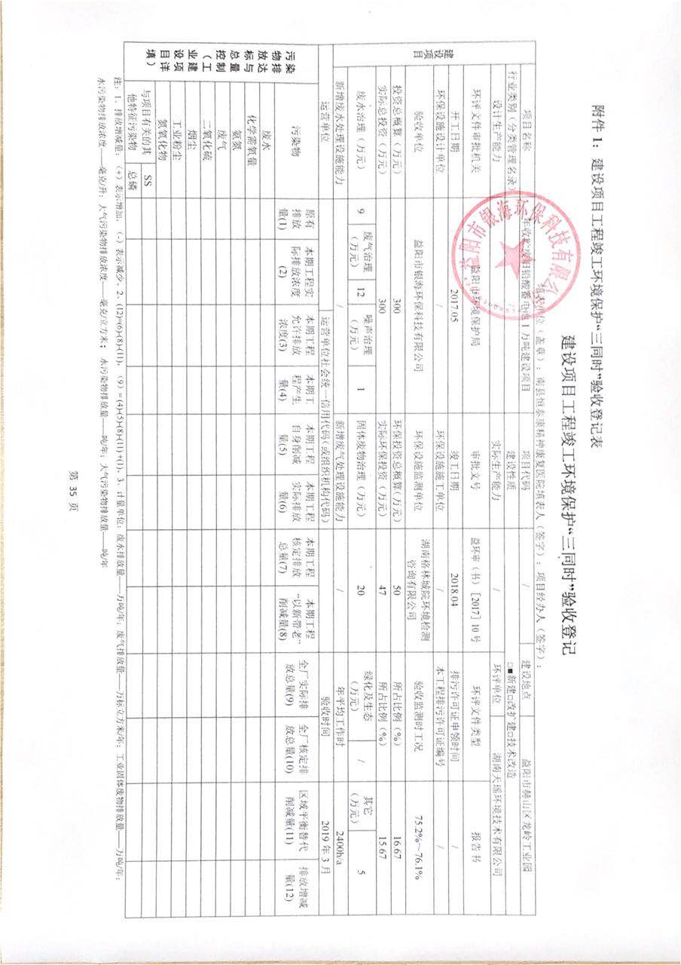

附件2：环评批复
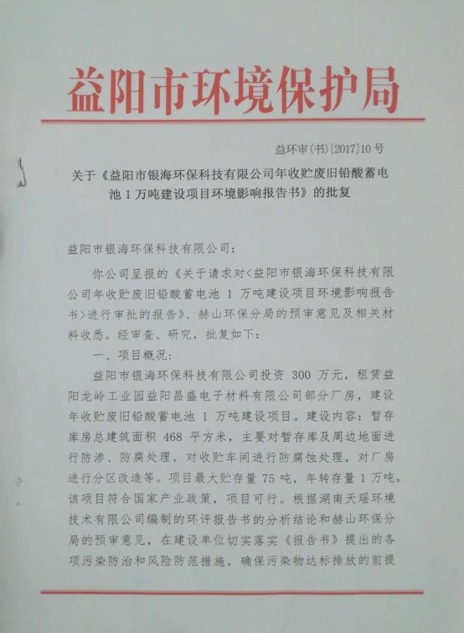

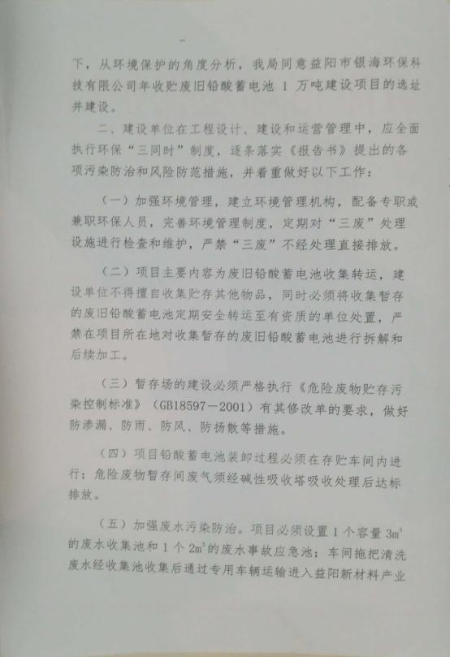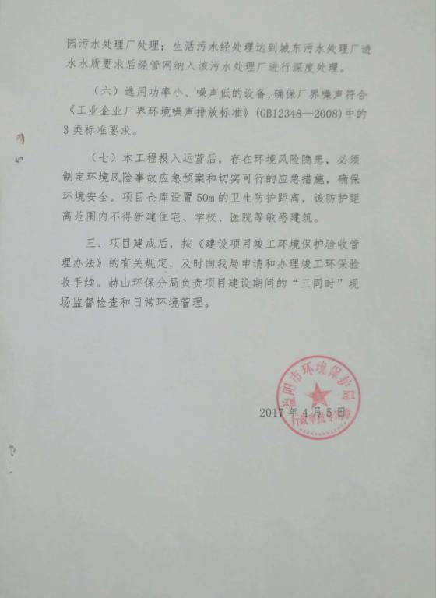

附件3：营业执照
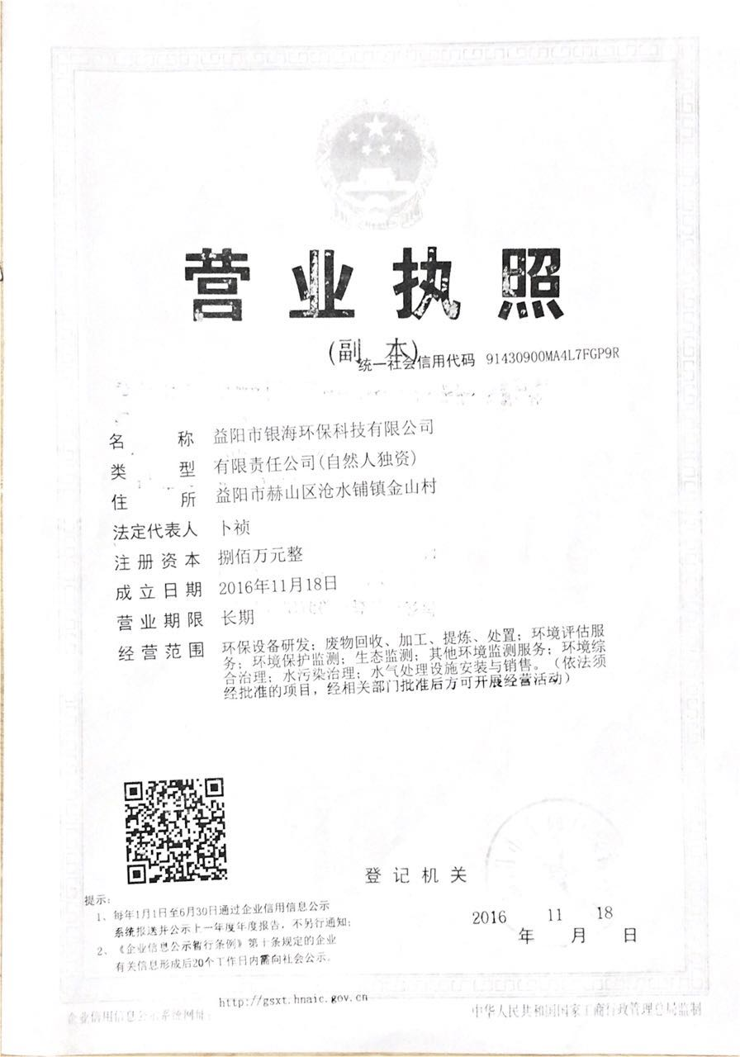

附件4：验收工况证明

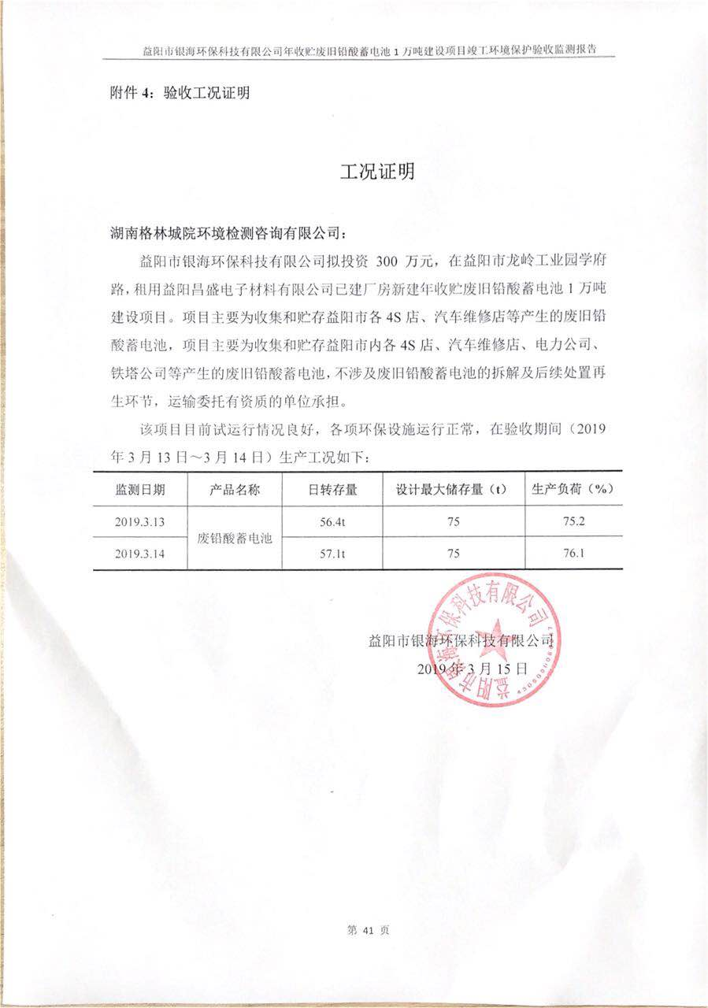

附件5：危废委托处置合同及相关资质

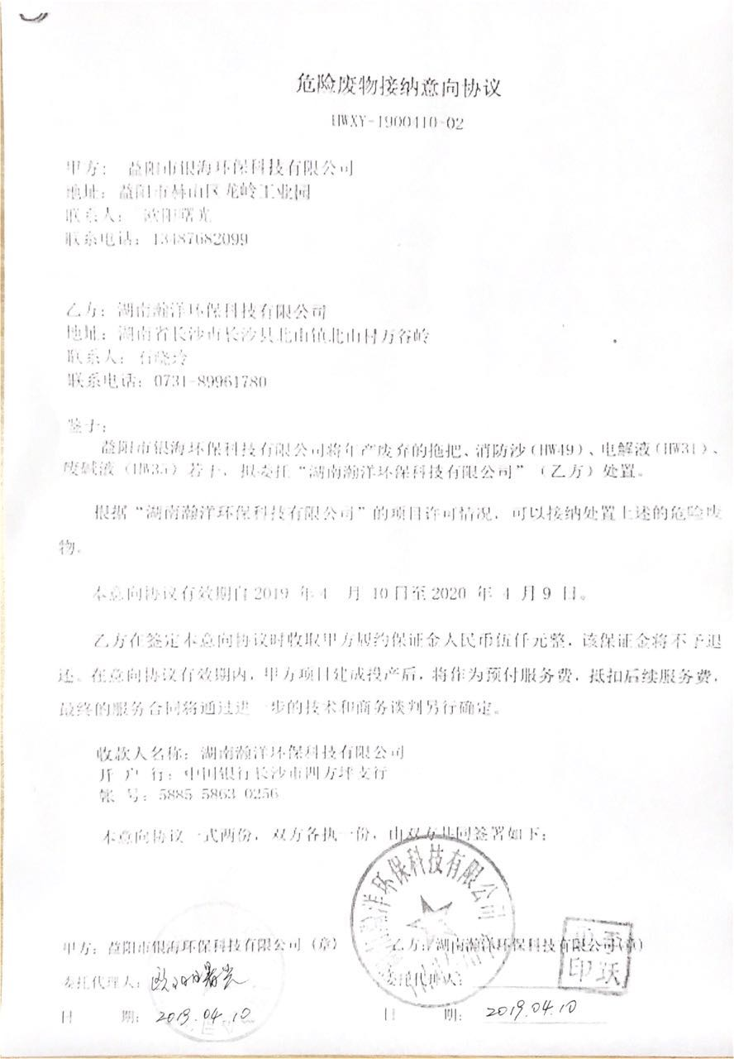

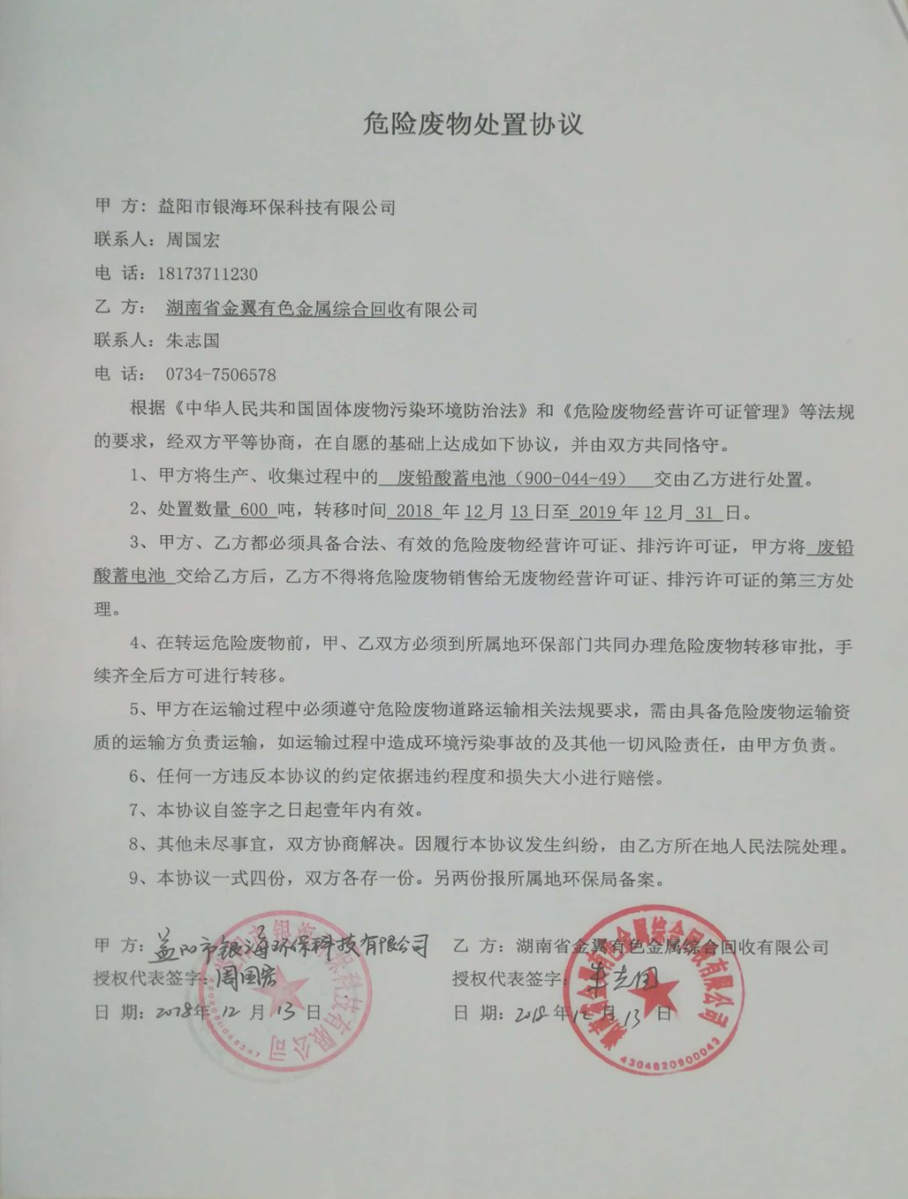

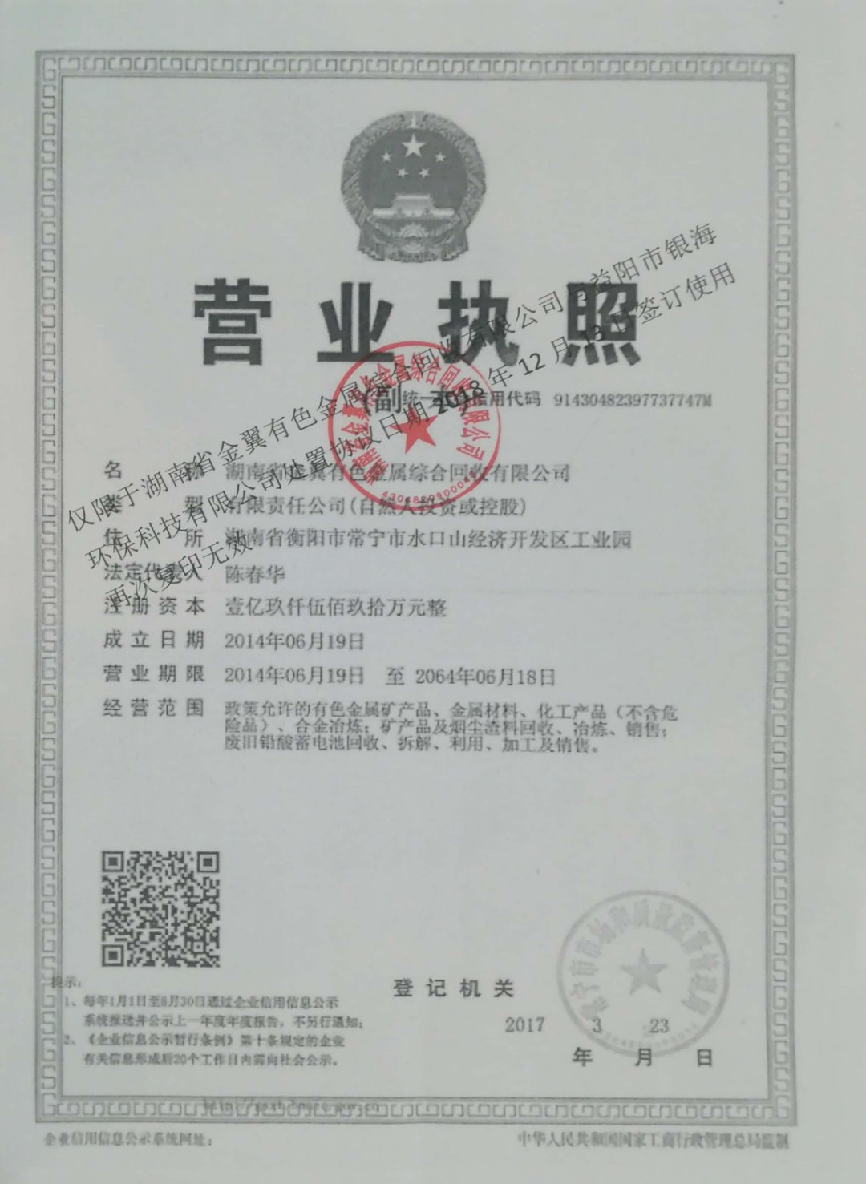

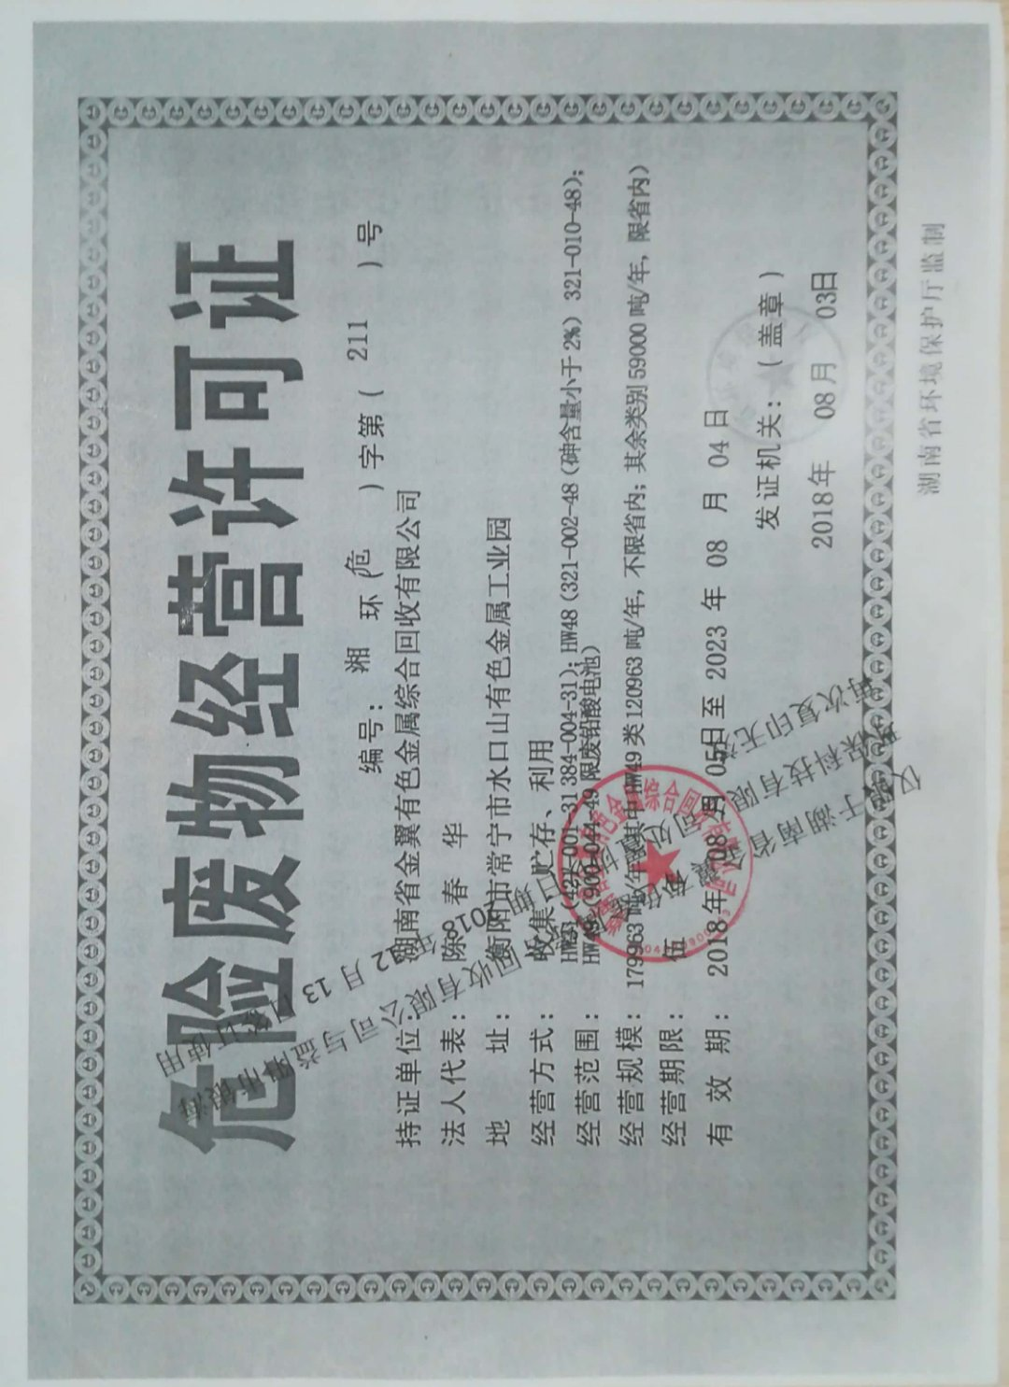
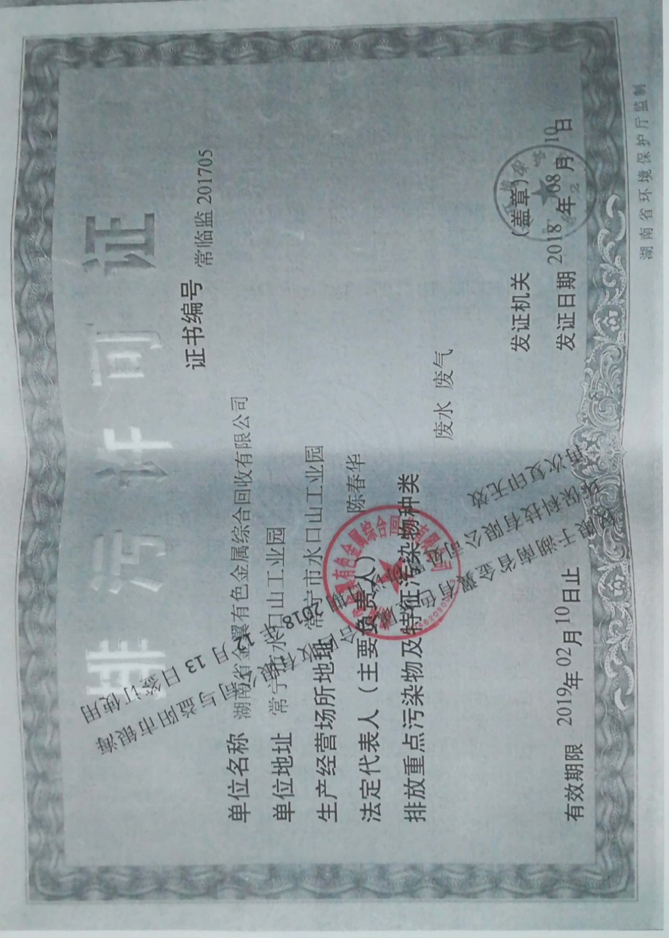

附件6：检测报告

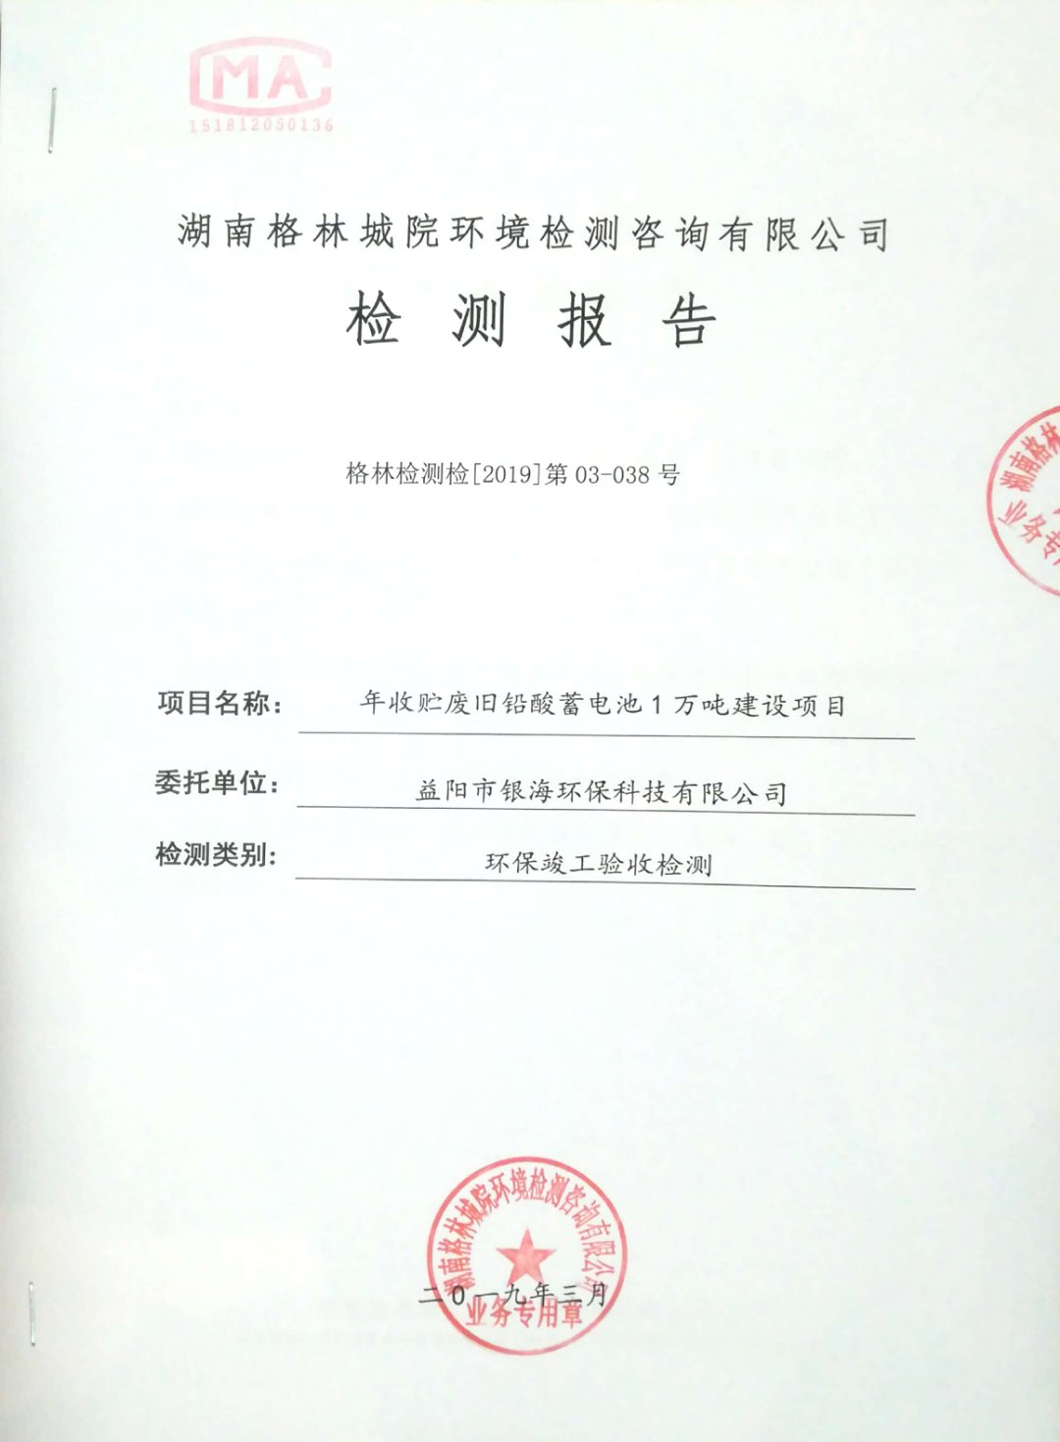

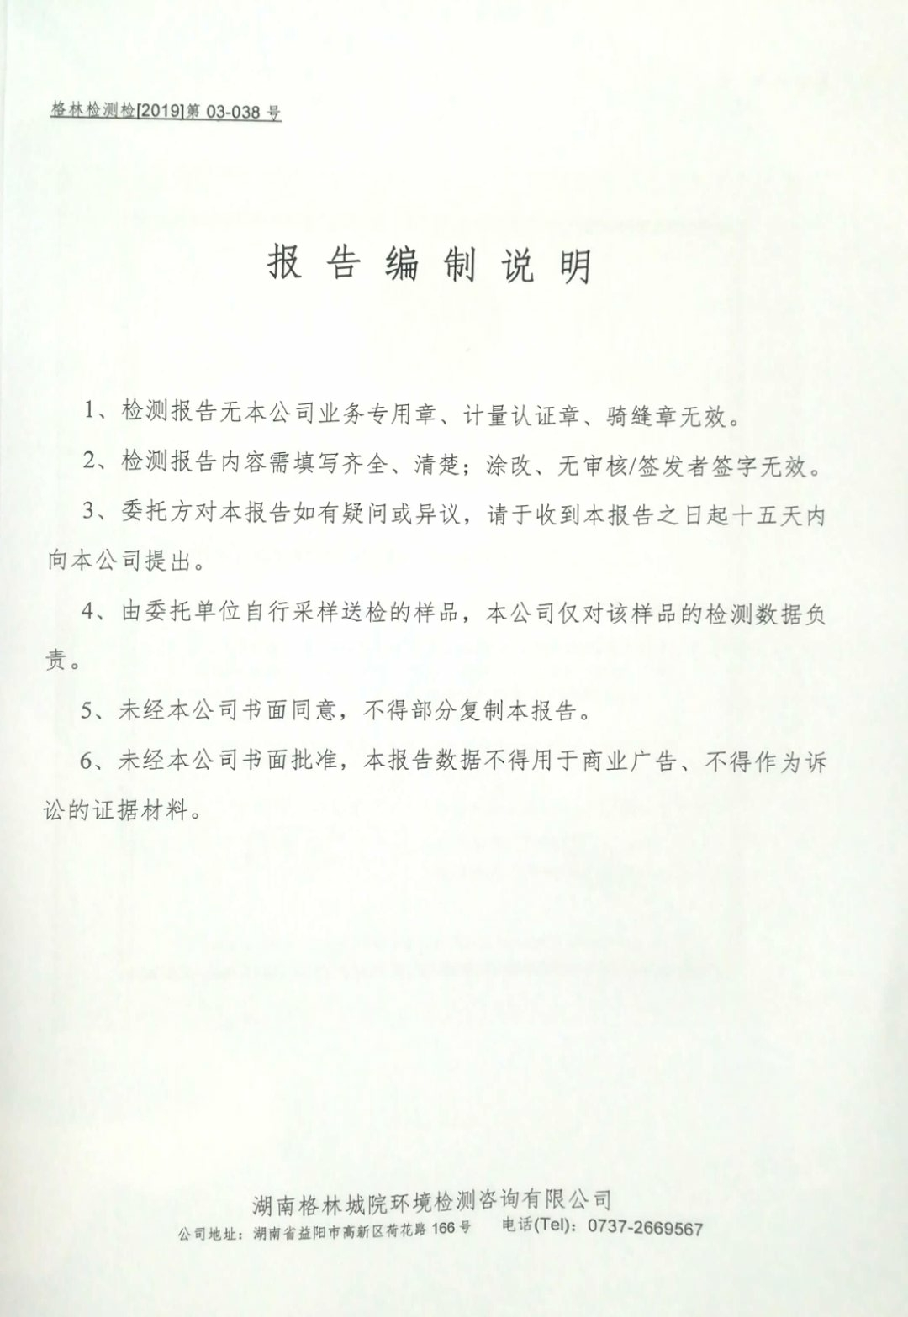

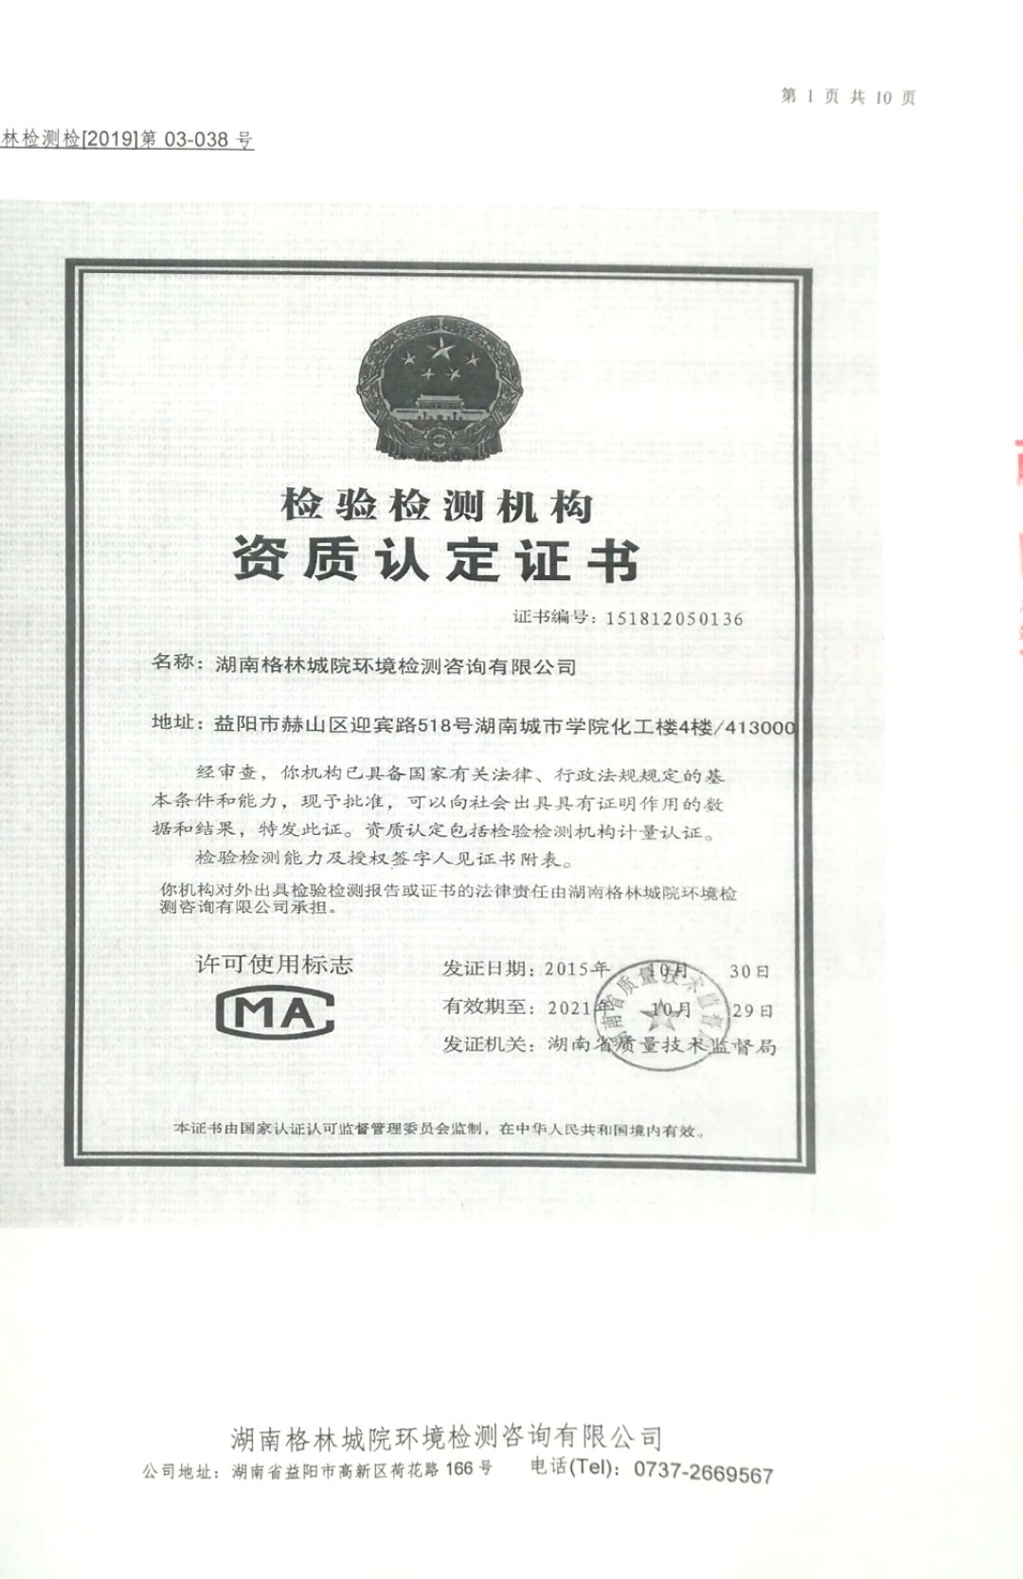

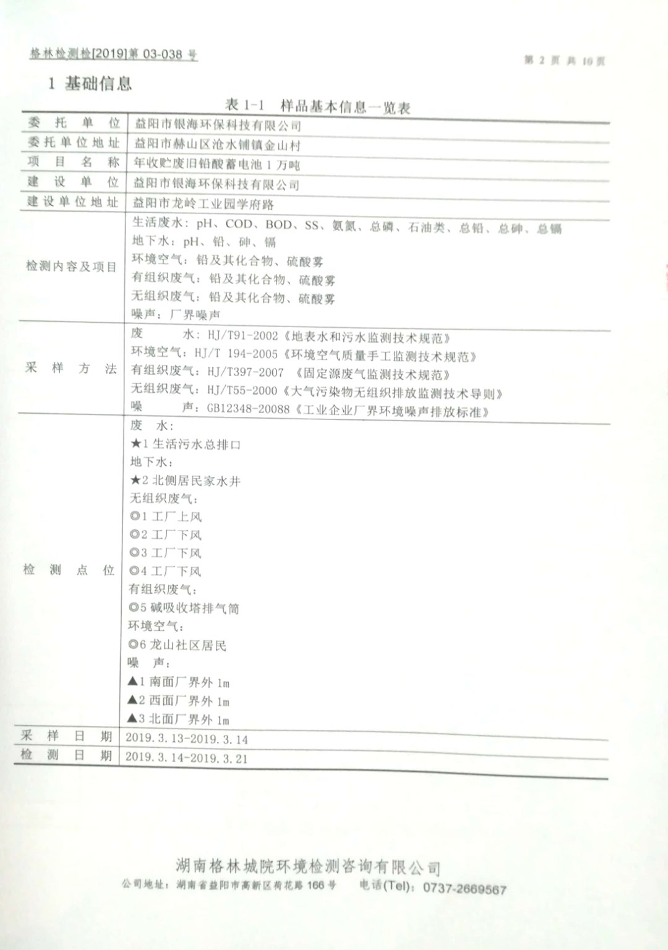

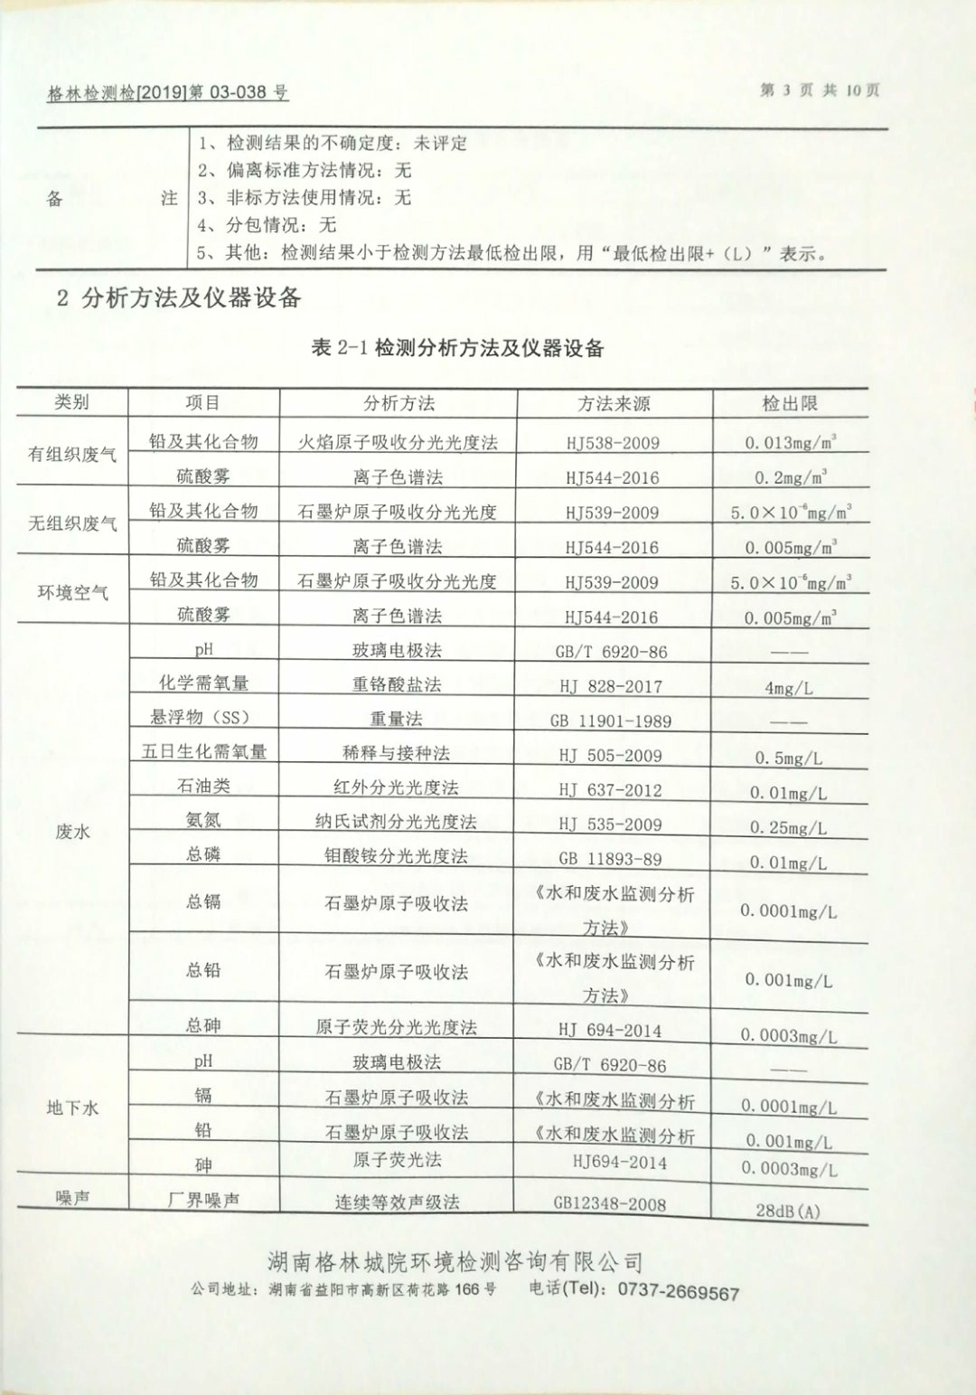

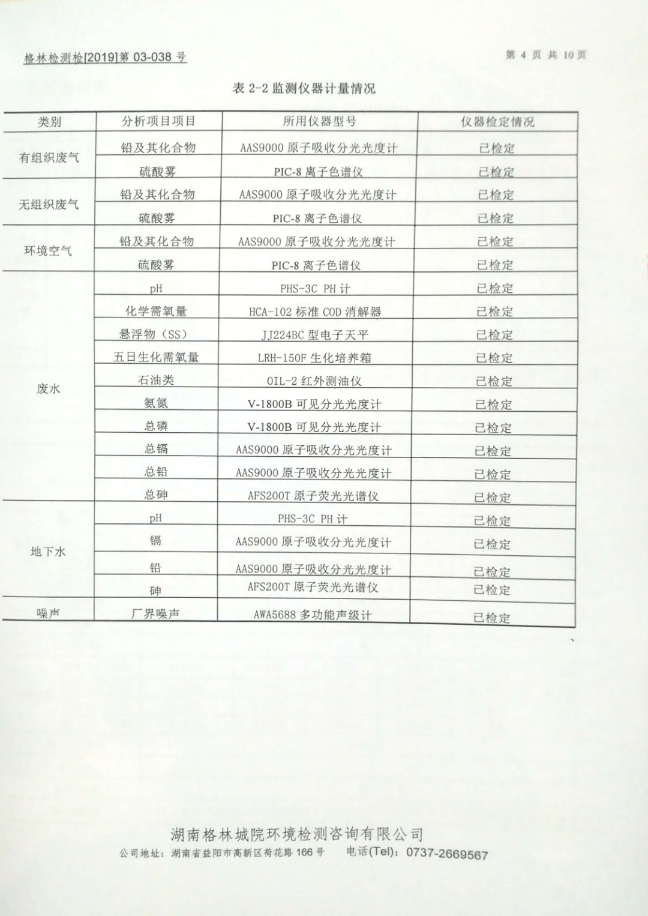

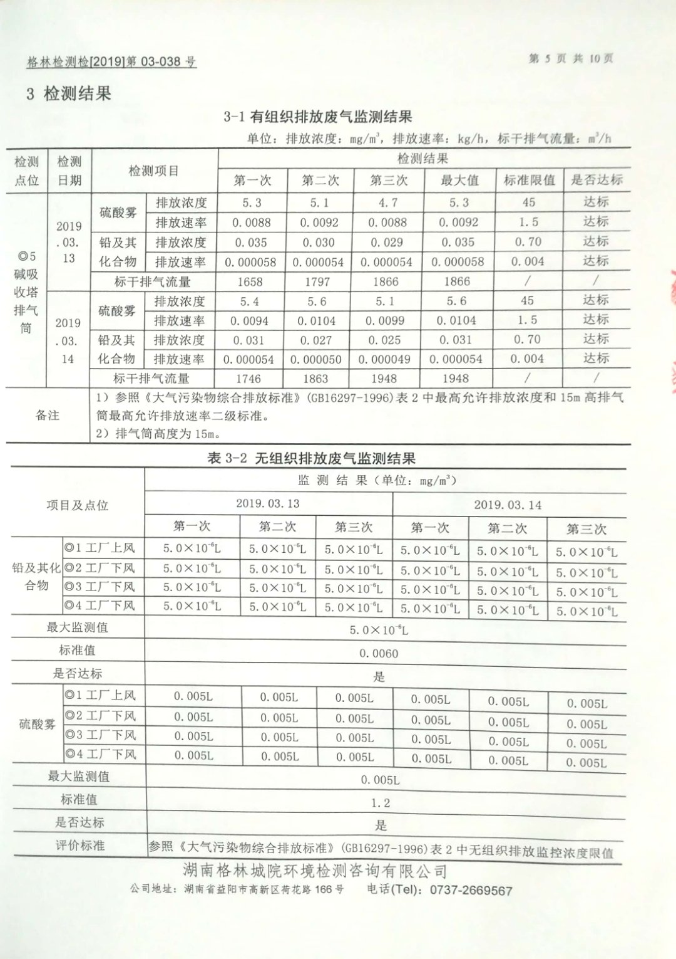

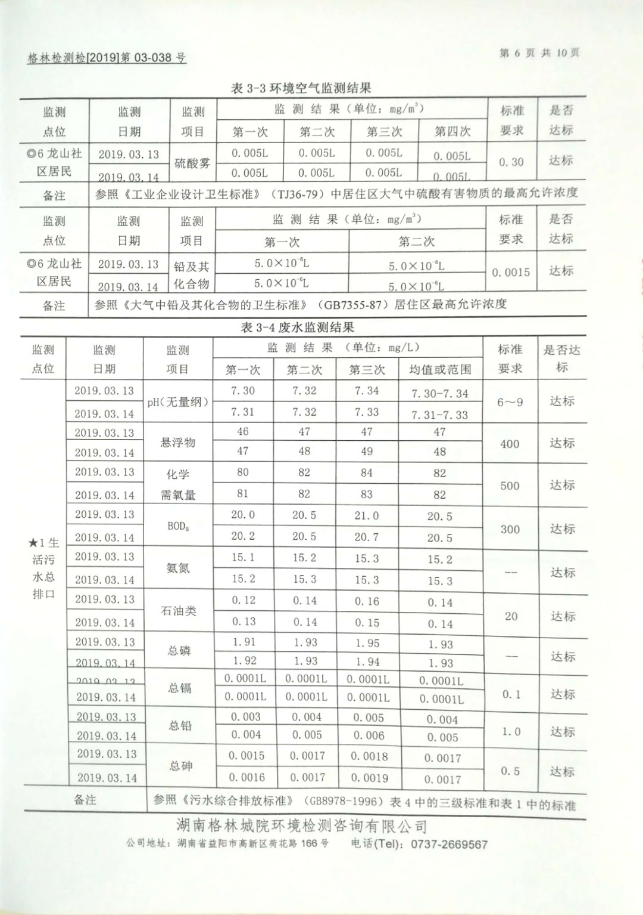

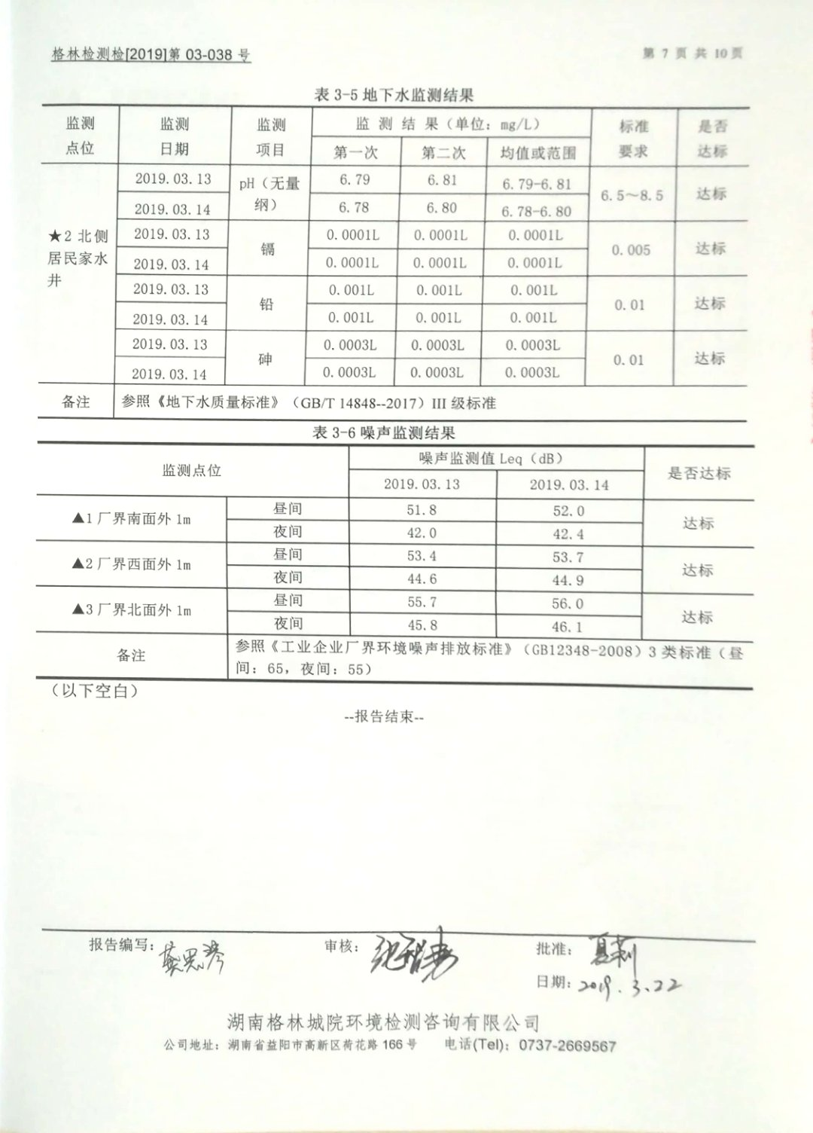

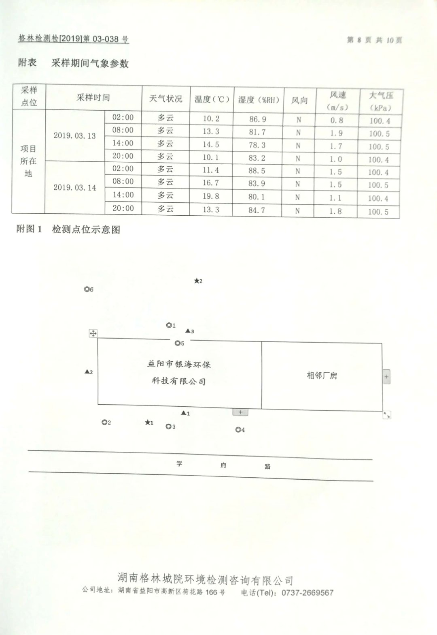

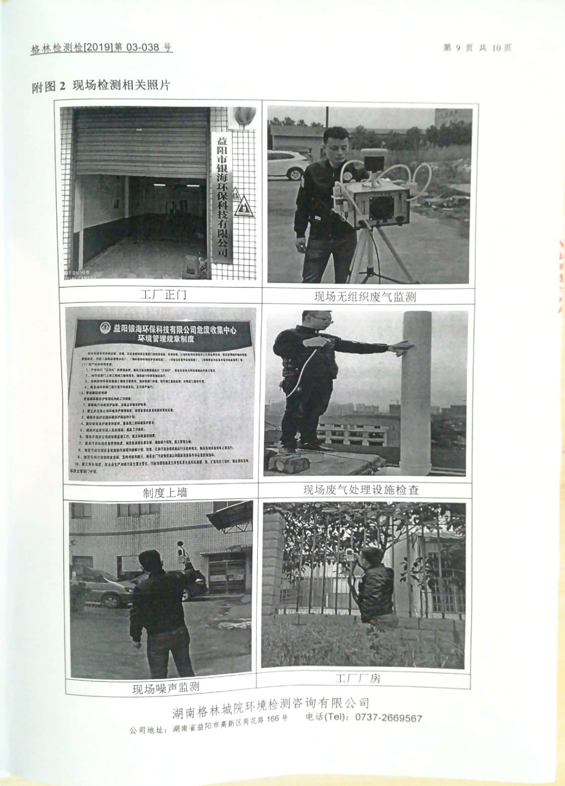

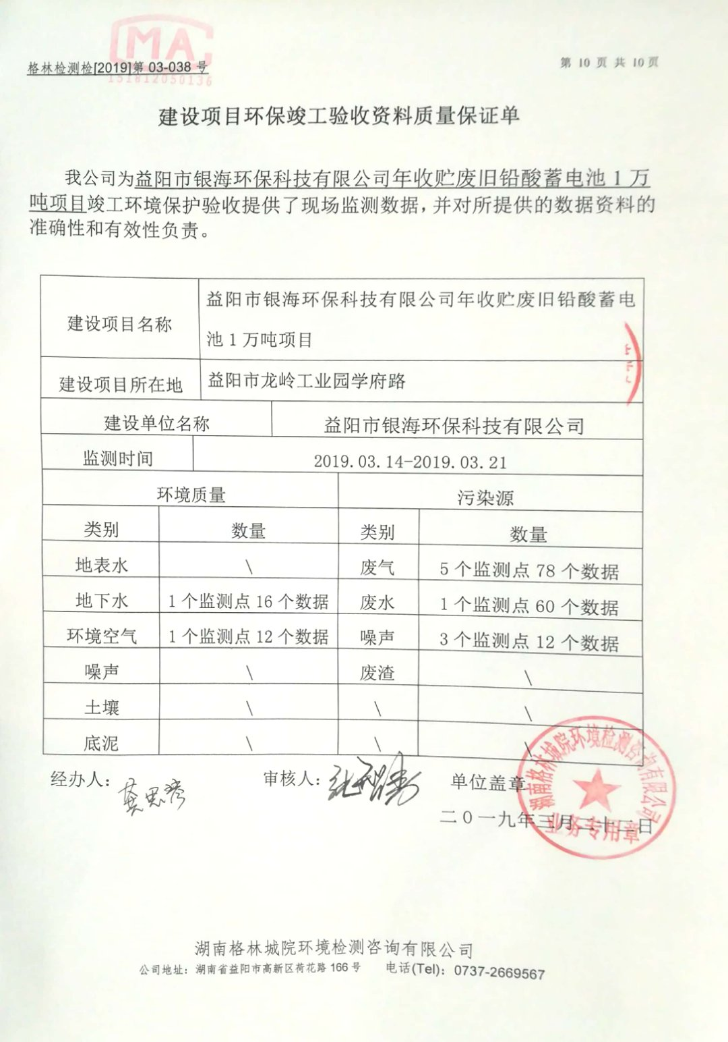

附件7：应急预案登记备案表

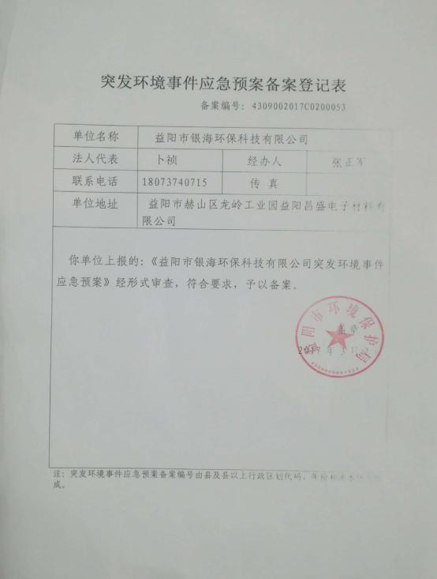

附件8：建设项目竣工环境保护验收意见

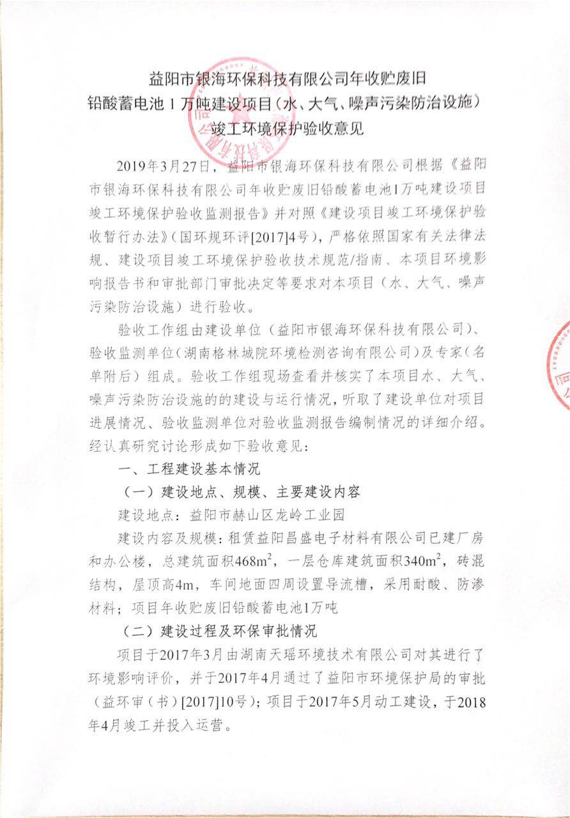

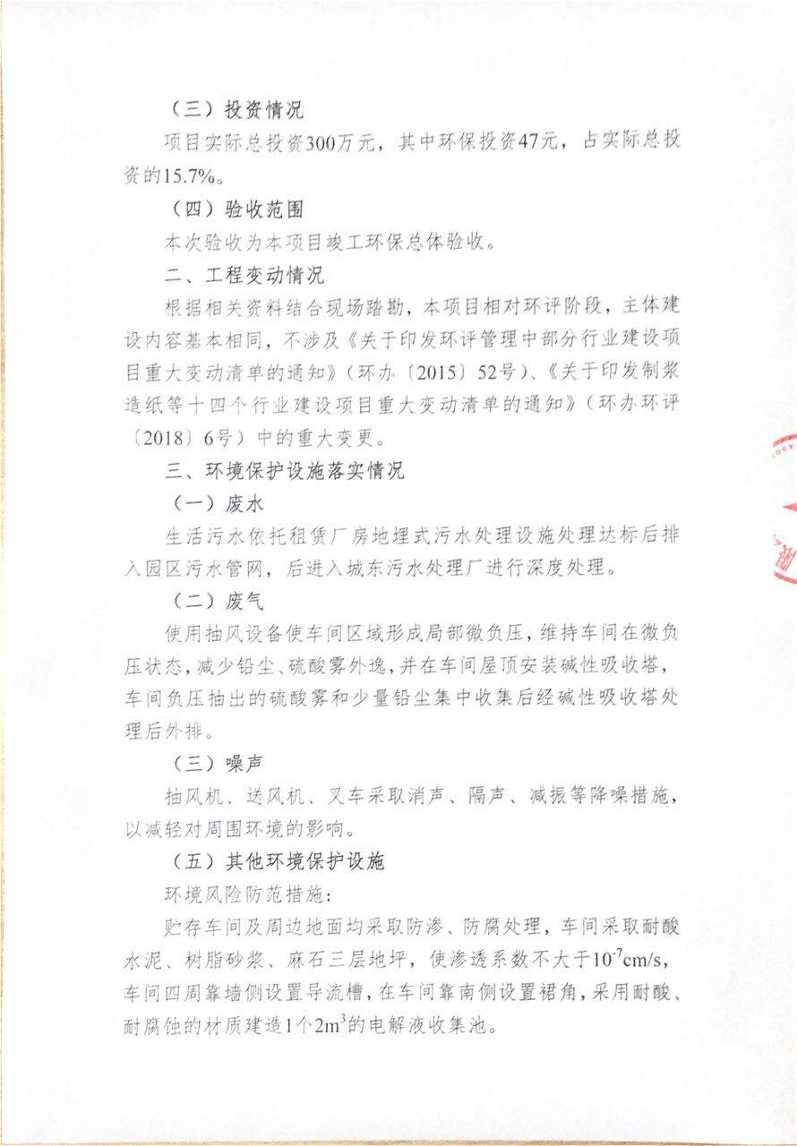

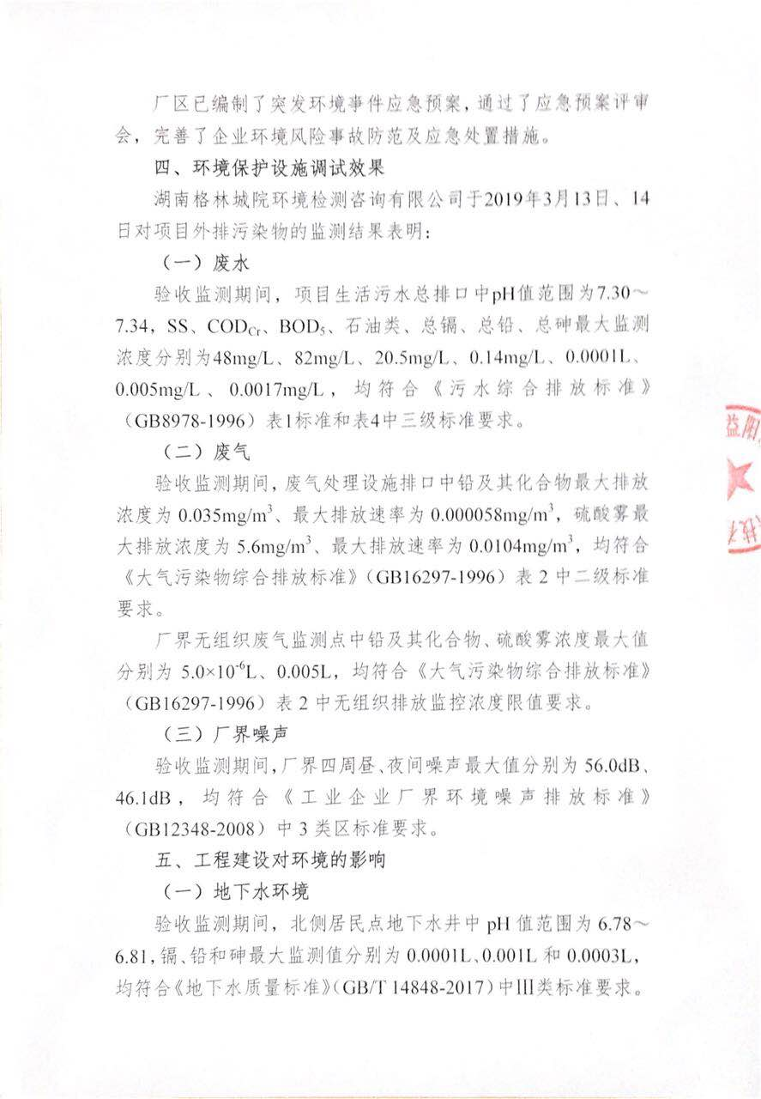

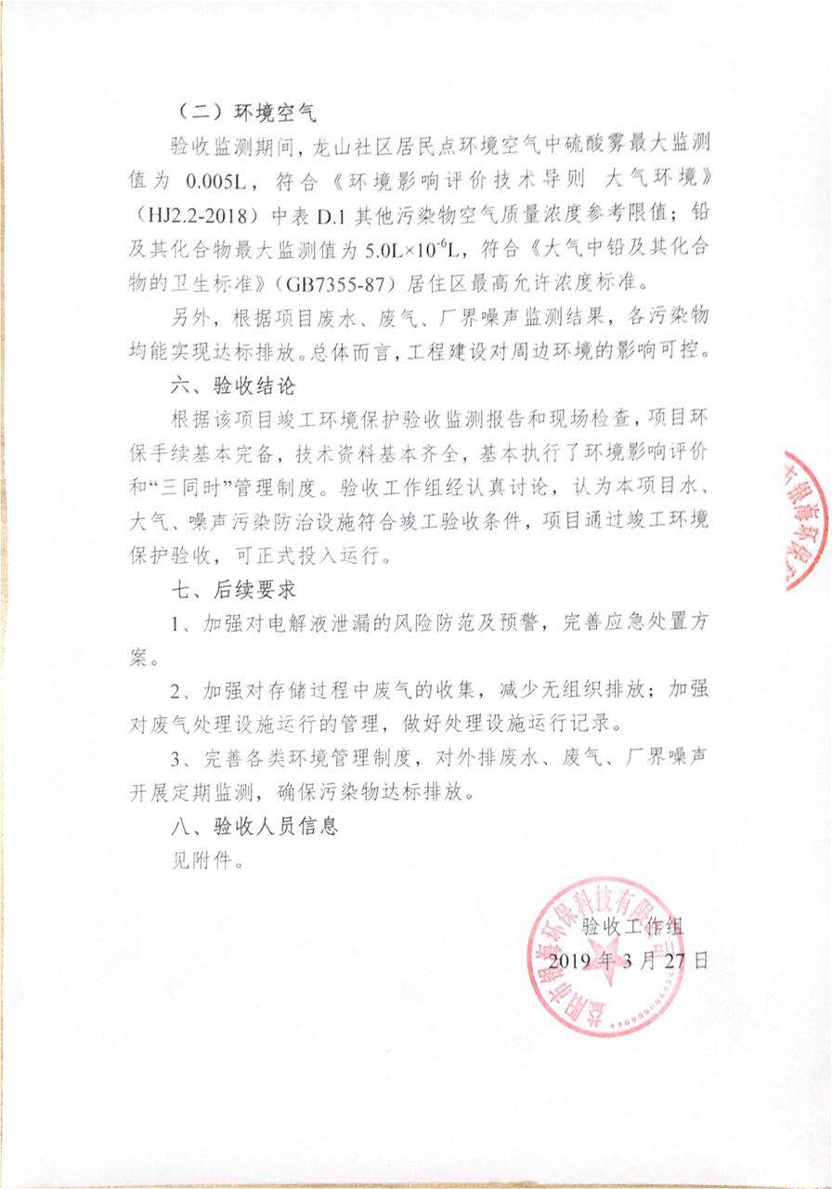

附件9：验收专家人员信息表
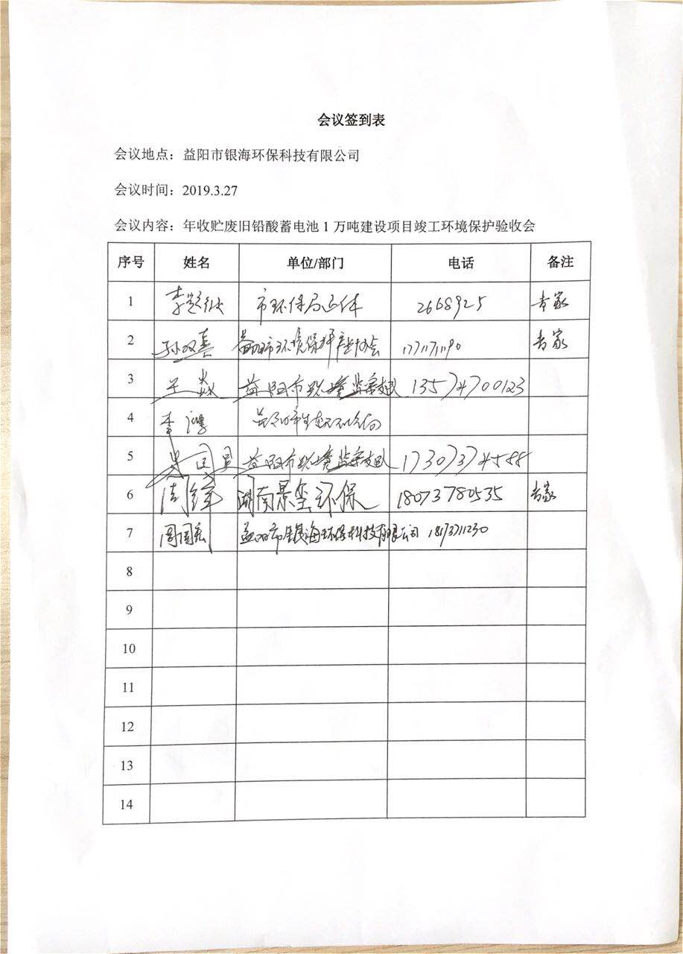

附图1：项目地理位置图
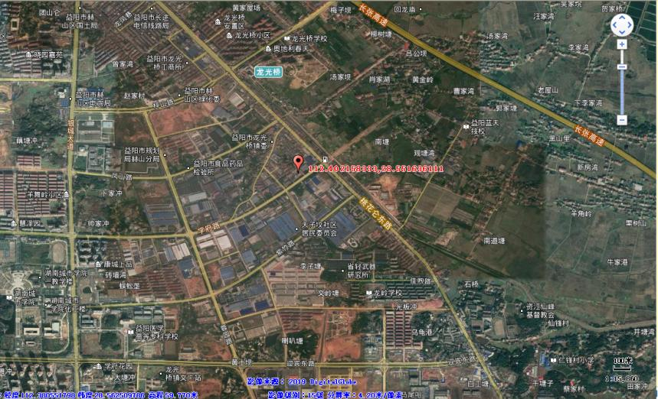
项目所在地
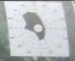

附图2：项目总平面布置示意图

导流沟
大门

装卸区
导
流
沟
导

流

沟

电解液收集池

导流沟

附图3：项目地理位置及周边环境示意图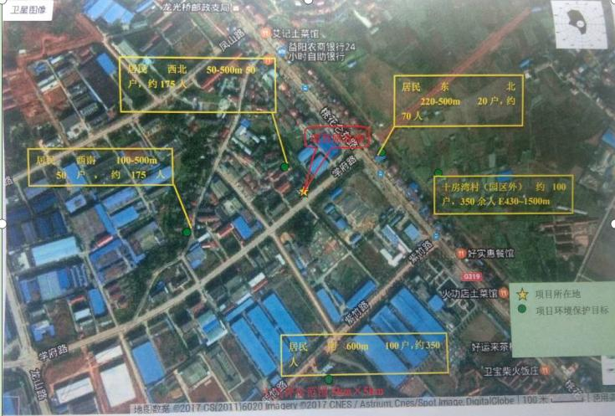

附图4：建设项目环保设施相关照片

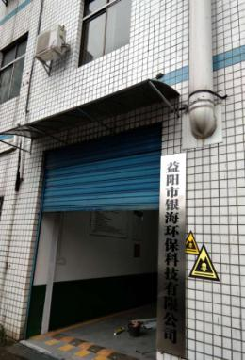 | 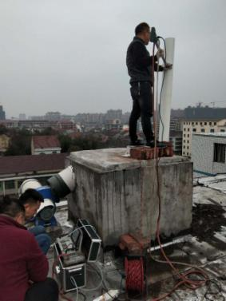
公司正门 | 废气处理设施
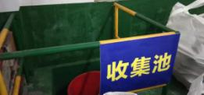  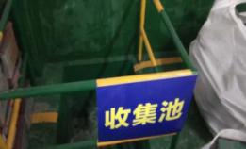  电解液收集池 | 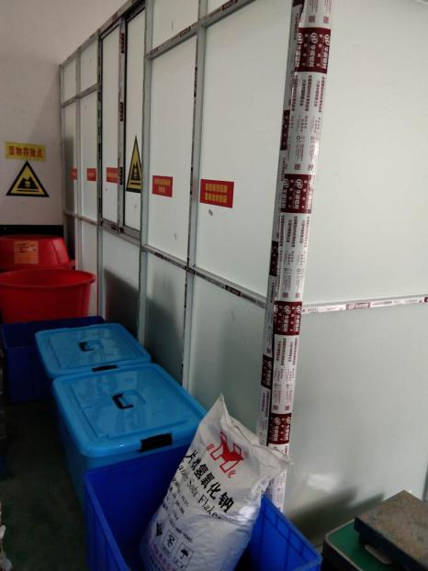  危险废物暂存处

